ΚΕΦΑΛΑΙΟ 1

ΚΑΤΑΝΑΛΩΣΕΙΣ ΚΑΙ ΠΛΗΘΥΣΜΟΣ

1.1 Περίοδος σχεδιασμού έργων υδρευτικού συστήματος
Κατά τη μελέτη ενός υδρευτικού έργου πρέπει να λαμβάνεται υπ' όψιν ο χρόνος ζωής του, δηλαδή ο χρόνος που το έργο αυτό θα βρίσκεται σε λειτουργία. Επομένως, ο μηχανικός θα πρέπει να εκτιμήσει το χρόνο αυτό και να σχεδιάσει το έργο έτσι, ώστε να λειτουργεί αποδοτικά στο χρόνο της ζωής του. Η περίοδος σχεδιασμού ενός υδραυλικού έργου εξαρτάται από τους παρακάτω παράγοντες;
α. Αρχικό κόστος
β. Η ευκολία με την οποία μπορεί να συμπληρωθεί και επεκταθεί το έργο στο μέλλον
γ. Η τεχνική παλαίωσή του, δηλαδή η κατά κάποιο τρόπο αχρήστευσή του από την εμφάνιση στην αγορά περισσότερο αποδοτικών συστημάτων
δ. Αναμενόμενη αύξηση του πληθυσμού
ε. Το επιτόκιο της αγοράς
Η περίοδος σχεδιασμού αυξάνει, όταν το έργο έχει μεγάλη αντοχή στο χρόνο, όταν η επέκταση και συμπλήρωσή του είναι δύσκολη, όταν το επιτόκιο της αγοράς είναι χαμηλό, όταν ο ρυθμός αύξησης του πληθυσμού είναι βραδύς και η αρχική λειτουργία του έργου είναι ικανοποιητική.
Κάθε υδραυλικό έργο το οποίο σχεδιάζεται και κατασκευάζεται για να καλύψει τις ανάγκες μιας μελλοντικής περιόδου στα πρώτα χρόνια της λειτουργίας του υπολειτουργεί, δηλαδή έχει δυνατότητες μεγαλύτερες από τις απαιτήσεις. Με το πέρασμα του χρόνου οι απαιτήσεις αυξάνονται και κάποια στιγμή φτάνει στο μέγιστο των δυνατοτήτων του. Τότε έχει εξαντλήσει το χρόνο της ζωής του. Κατά τη μελέτη ενός υδραυλικού έργου, θα πρέπει να υπολογιστεί η παροχή του κατά το τέλος της περιόδου σχεδιασμού. Η υπερεκτίμηση της παροχής σχεδιασμού μπορεί να οδηγήσει σε δαπανηρές κατασκευές οι οποίες ενδεχομένως να μη λειτουργήσουν ποτέ με τη μέγιστη δυνατότητά τους. Αν π.χ. γίνει υπερεκτίμηση του μελλοντικού πληθυσμού μιας πόλης, τότε το εσωτερικό δίκτυο ύδρευσης θα κατασκευαστεί με σωλήνες μεγάλων διαμέτρων, οι οποίες ναι μεν θα υπολειτουργούν στην αρχή αλλά αυτό θα συμβεί και σ' όλη τη διάρκεια της ζωής του έργου. Αυτό σημαίνει ότι κατασκευάστηκε ένα έργο που είναι μεγαλύτερο από τις πραγματικές ανάγκες και σπαταλήθηκε κεφάλαιο που δεν απέδωσε ποτέ. Παρακάτω δίνονται μερικές γενικές αρχές για το χρόνο σχεδίασης επί μέρους υδραυλικών έργων. Οι χρόνοι που δίνονται είναι ενδεικτικοί και κάθε φορά ο μηχανικός θα πρέπει να υπολογίζει το χρόνο σχεδιασμού εκτιμώντας τις ειδικές συνθήκες κάθε έργου.
Ο χρόνος σχεδιασμού των έργων υδροληψίας εξαρτάται από το είδος της υδροληψίας. 'Όταν η υδροληψία γίνεται από υπόγειο νερό, τότε ο χρόνος σχεδιασμού είναι μικρός και μπορεί να είναι και 5 χρόνια. Αυτό οφείλεται στο γεγονός ότι η κατασκευή επί πλέον γεωτρήσεων ανάλογα με τις μελλοντικές ανάγκες είναι σχετικά εύκολη. Αν η υδροληψία γίνεται από φράγμα, τότε ο χρόνος σχεδιασμού είναι αρκετά μεγάλος και φτάνει τα 50 χρόνια.
Οι αγωγοί μεταφοράς του νερού από την υδροληψία μέχρι την πόλη συνήθως σχεδιάζονται για μεγάλα διαστήματα της τάξης των 30 με 40 χρόνων. Αυτό οφείλεται στο γεγονός ότι οι αγωγοί αυτοί έχουν μεγάλη αντοχή στο χρόνο και το κόστος των υλικών αποτελεί μικρό ποσοστό του συνολικού κόστους κατασκευής.
Οι μονάδες επεξεργασίας του νερού σχεδιάζονται για διαστήματα 10-15 χρόνων, επειδή η επέκτασή τους είναι σχετικά εύκολη, εφ' όσον στην αρχική μελέτη έχει γίνει η πρόβλεψη και υπάρχει ο κατάλληλος χώρος για την επέκταση.
Ο χρόνος σχεδιασμού των αντλιοστασίων είναι 10 χρόνια, επειδή η προσθήκη νέων αντλιών στις υπάρχουσες ανάλογα με τις μελλοντικές ανάγκες είναι σχετικά εύκολη. Ο αντίστοιχος χρόνος σχεδιασμού των δεξαμενών αποθήκευσης του νερού είναι μεγαλύτερος αλλά σχετικά μικρός, επειδή και στην περίπτωση αυτή μπορούν να κατασκευαστούν συμπληρωματικές δεξαμενές σχετικά εύκολα. Ο χρόνος σχεδιασμού είναι της τάξης των 20 χρόνων.
Τα εσωτερικά δίκτυα διανομής του νερού έχουν μεγάλο χρόνο ζωής και η αντικατάστασή τους είναι δαπανηρή. Γι αυτό το λόγο ο χρόνος σχεδιασμού των δικτύων αυτών είναι μεγάλος και κυμαίνεται μεταξύ 35 και 40 χρόνων.

1.2 Πρόβλεψη μελλοντικού πληθυσμού. Γενικά.
Είναι φανερό ότι το υδρευτικό σύστημα μιας πόλης πρέπει να είναι σε θέση να καλύπτει τις σημερινές, αλλά και τις μελλοντικές ανάγκες και, όπως αναφέρθηκε στην προηγούμενη παράγραφο, ένας σημαντικός παράγοντας που λαμβάνεται υπ' όψιν για την περίοδο σχεδιασμού ενός υδρευτικού συστήματος είναι η αναμενόμενη αύξηση του μελλοντικού πληθυσμού. Επομένως, είναι απαραίτητο να γίνει πρόβλεψη της αύξησης του πληθυσμού στο μέλλον.
Η μεταβολή του πληθυσμού μιας πόλης εξαρτάται από το συνδυασμό των γεννήσεων, των θανάτων και της μετανάστευσης από και προς την πόλη. Αν υπάρχει τάση για σύμπτωση του ποσοστού των γεννήσεων και των θανάτων, αυτό σημαίνει ότι ο πληθυσμός της πόλης τείνει να σταθεροποιηθεί. Σήμερα σε πολλές πόλεις ή και περιοχές πόλεων, η αύξηση του πληθυσμού είναι μηδενική, επειδή έχουν φτάσει σε επίπεδο κορεσμού από άποψη ανάπτυξης. Σε περιοχές που παρουσιάζουν έντονη ανάπτυξη το σημαντικότερο πρόβλημα είναι η εκτίμηση του ποσοστού εισροής νέων κατοίκων, ενώ σε τουριστικές περιοχές πρέπει να λαμβάνεται υπ' όψιν η προσωρινή αύξηση του πληθυσμού κατά την τουριστική περίοδο. Στην Ελλάδα π.χ. υπάρχουν περιοχές που ο πληθυσμός το καλοκαίρι είναι πενταπλάσιος από τον αντίστοιχο του χειμώνα.
Η πρόβλεψη του πληθυσμού γίνεται συνήθως με ένα μαθηματικό ομοίωμα (μοντέλο) που περιγράφει τη μεταβολή του πληθυσμού συναρτήσει του χρόνου. Για τη δημιουργία του μοντέλου χρησιμοποιούνται στοιχεία των απογραφών του πληθυσμού που βρίσκονται στη στατιστική υπηρεσία της χώρας. Η πρόβλεψη ενός μαθηματικού μοντέλου ενδέχεται να αποκλίνει από την πραγματικότητα δεδομένου ότι αστάθμητοι παράγοντες μπορεί να παίξουν σημαντικό ρόλο στη μεταβολή του πληθυσμού μιας πόλης. Μερικοί από αυτούς είναι οι πόλεμοι, οι μεταναστεύσεις, οι επιδημίες, οι ανακαλύψεις πλουτοπαραγωγικών πόρων, η τεχνολογική εξέλιξη και οι κυβερνητικές αποφάσεις για την περιοχή. Επειδή υπάρχουν όλοι αυτοί οι αστάθμητοι παράγοντες, η χρήση του μοντέλου δε θα πρέπει να γίνεται μηχανιστικά αλλά θα πρέπει να εξετάζονται με προσοχή και άλλοι παράγοντες που έχουν σχέση με τη μεταβολή του πληθυσμού.
Η κλασικότερη μέθοδος υπολογισμού του μελλοντικού πληθυσμού είναι η μέθοδος του ανατοκισμού στην οποία το ετήσιο ποσοστό αύξησης του πληθυσμού είναι σταθερό. Ο πληθυσμός υπολογίζεται από την εξίσωση
$$P_{n } = P_{o} {\left(1 + \frac{ε}{\text{100}}\right)}^{n}$$
όπου Ρ_{n} είναι ο πληθυσμός μετά από n χρόνια, P_{o} είναι ο σημερινός πληθυσμός και ε είναι το ετήσιο ποσοστό αύξησης του πληθυσμού. Ο τύπος του ανατοκισμού χρησιμοποιείται ευρέως για τον υπολογισμό του μελλοντικού πληθυσμού. Πρέπει όμως να χρησιμοποιείται με προσοχή, διότι δεν είναι κατάλληλος για κάθε περίπτωση.
Εκτός από το γενικό τύπο του ανατοκισμού, υπάρχουν και άλλες περισσότερο εξειδικευμένες μέθοδοι που διακρίνονται σε βραχυχρόνιες και μεγάλης διάρκειας. Οι πρώτες μέθοδοι αφορούν προβλέψεις μέχρι 10 χρόνια, ενώ οι δεύτερες από 10 μέχρι 50 χρόνια.
Για την αναπαράσταση της εξέλιξης του πληθυσμού μιας πόλης χρησιμοποιείται συχνά η καμπύλη του σχήματος 1.1. Η καμπύλη αυτή έχει σχήμα S και απεικονίζει την εξέλιξη του πληθυσμού μιας ομάδας μικροοργανισμών από τη δημιουργία της μέχρι την πλήρη ανάπτυξή της. Το τμήμα της καμπύλης ab αντιπροσωπεύει το αρχικό στάδιο, όπου η ανάπτυξη είναι έντονη και εκφράζεται με γεωμετρικό νόμο. Στο τμήμα bc η ανάπτυξη είναι γραμμική, ενώ το τμήμα cd αντιστοιχεί στο τελευταίο στάδιο ανάπτυξης, όπου ο πληθυσμός της πόλης τείνει να σταθεροποιηθεί.

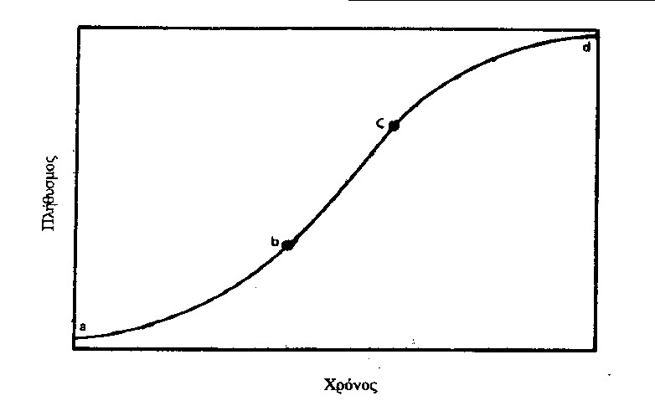

Σχήμα 1.1. Καμπύλη ανάπτυξης του πληθυσμού μικροοργανισμών [4].

1.3 Βραχυχρόνιες προβλέψεις
α. Γραμμική μέθοδος
Αν η ανάπτυξη του πληθυσμού μιας πόλης είναι σταθερή, τότε αντιστοιχεί στο τμήμα bc της καμπύλης του σχήματος 1.1 και εκφράζεται από τη διαφορική εξίσωση
$$\frac{\text{dP}}{\text{dt}} = K$$
Ο συντελεστής Κ μπορεί να υπολογιστεί από την παρακάτω εξίσωση χρησιμοποιώντας τους πληθυσμούς δύο απογραφών που έγιναν σε χρόνους t₁ και t₂.
$$K = \frac{\text{ΔΡ}}{\text{Δt}} = \frac{P_{2} − P_{1}}{t_{2} − t_{1}}$$

Ο μελλοντικός πληθυσμός υπολογίζεται από την εξίσωση
$P = P_{O} + \text{Kt}$
όπου P_{o} είναι ο σημερινός πληθυσμός και Ρ είναι ο πληθυσμός μετά από χρόνο t.

β. Γεωμετρική μέθοδος
Όταν ο ρυθμός αύξησης του πληθυσμού μιας πόλης σε κάθε χρονική στιγμή είναι ανάλογος του πληθυσμού, τότε η αύξηση είναι γεωμετρική και αντιστοιχεί στο τμήμα ab της καμπύλη του σχήματος 1.1. Η αύξηση αυτή εκφράζεται από τη διαφορική εξίσωση
$$\frac{\text{dP}}{\text{dt}} = \text{KP}$$
Ο συντελεστής Κ μπορεί να υπολογιστεί από την παρακάτω εξίσωση, χρησιμοποιώντας τους πληθυσμούς δύο απογραφών που έγιναν σε χρόνους t₁ και t₂.

$K = \frac{\text{ln}P_{2} − \text{ln}P_{1}}{t_{2} − t_{1}} = \frac{\text{ln}\left({P_{2}}/{P_{1}}\right)}{t_{2} − t_{1}}$

Ο μελλοντικός πληθυσμός υπολογίζεται από την εξίσωση
$\text{ln}P = \text{ln}P_{o} + \text{Kt}$
όπου Ρ_{o} είναι ο σημερινός πληθυσμός και P είναι ο πληθυσμός μετά από χρόνο t.

γ. Μέθοδος φθίνοντος ρυθμού
Όταν ο ρυθμός αύξησης του πληθυσμού μιας πόλης σε κάθε χρονική στιγμή είναι ανάλογος της διαφοράς του πληθυσμού από την τιμή κορεσμού, τότε η αύξηση αντιστοιχεί στο τμήμα cd της καμπύλης του σχήματος 1.1 και εκφράζεται από τη διαφορική εξίσωση
$$\frac{\text{dP}}{\text{dt}} = K(P_{\text{sat}} − P)$$
Ο συντελεστής Κ μπορεί να υπολογιστεί από την παρακάτω εξίσωση, χρησιμοποιώντας τους πληθυσμούς δύο απογραφών που έγιναν σε χρόνους t₁ και t₂.
$$K = − \frac{1}{t_{2} − t_{1}} \text{ln} \frac{P_{\text{sat}} − P_{2}}{P_{\text{sat}} − P_{1}}$$

Ο μελλοντικός πληθυσμός υπολογίζεται, από την εξίσωση
$$P = P_{o} + \left(P_{\text{sat}} − P_{o}\right) \left(1− e^{−\text{Kt}}\right)$$
όπου Ρ_{o} είναι ο σημερινός πληθυσμός και Ρ είναι ο πληθυσμός μετά από χρόνο t.

1.4 Προβλέψεις μεγάλης διάρκειας

α. Λογιστική μέθοδος
Η καμπύλη που χρησιμοποιείται για την προσομοίωση της αύξησης του πληθυσμού έχει μορφή S και αντιπροσωπεύει γεωμετρική αύξηση, όταν ο πληθυσμός της πόλης είναι μικρός και αύξηση φθίνοντος ρυθμού, όταν ο πληθυσμός της πόλης πλησιάζει προς την τιμή κορεσμού. Η καμπύλη αυτή ονομάζεται λογιστική και η μαθηματική έκφρασή της είναι
$P = \frac{P_{\text{sat}}}{1 + {\text{ae}}^{\text{bt}}}$ (1.1)
όπου P_{sat} είναι ο πληθυσμός κορεσμού και α και b είναι σταθερές. Ο προσδιορισμός των P_{sat} , α και b γίνεται με τρία ζεύγη τιμών χρόνου και πληθυσμού
$$(P_{o} , t_{o}), (P_{1} , t_{1}), (P_{2} , t_{2})$$
όπου t_{ο} = 0 είναι ο χρόνος της αρχικής απογραφής και t₁ και t₂ δύο επόμενες διαδοχικές απογραφές, οπότε ισχύει t₂ = 2t₁. Ρ_{o} , Ρ₁ και Ρ₂ είναι οι πληθυσμοί των τριών απογραφών. Οι εξισώσεις που χρησιμοποιούνται για τον υπολογισμό των παραμέτρων είναι
$P_{\text{sat}} = \frac{2P_{o} P_{1} P_{2} − P_{1}^{2} (P_{o} + P_{2})}{P_{o}P_{2} − P_{1}^{2}}$ (1.2)
$a = \frac{P_{\text{sat}} − P_{o}}{P_{o}}$ (1.3)
$b = \frac{1}{t_{1}} \text{ln} \frac{P_{o}(P_{\text{sat}} − P_{1})}{P_{1}(P_{\text{sat}}− P_{o})}$ (1.4)
Στις παραπάνω εξισώσεις οι πληθυσμοί είναι σε χιλιάδες κατοίκους. Θέτοντας τις τιμές των P_{sat} , α και b στην εξίσωση (1.1) προκύπτει η εξίσωση πρόβλεψης του μελλοντικού πληθυσμού. Πρέπει να σημειωθεί ότι στην εξίσωση (1.1) ως αφετηρία μέτρησης του χρόνου λαμβάνεται ο χρόνος της πρώτης απογραφής. Ο υπολογισμός του μελλοντικού πληθυσμού με τη μέθοδο αυτή δίνεται στο παράδειγμα 1.1.
β. Γραφική μέθοδος
Με τη μέθοδο αυτή γίνεται γραφική προέκταση του πληθυσμού της πόλης στο μέλλον, ακολουθώντας την τάση ανάπτυξης του παρελθόντος. 'Ένας άλλος τρόπος για τη μελλοντική αυτή προέκταση είναι η σύγκριση με την ανάπτυξη άλλων παρόμοιων πόλεων που ανέπτυξαν τέτοιους πληθυσμούς στο παρελθόν. Οι πόλεις που χρησιμοποιούνται για σύγκριση πρέπει να μοιάζουν όσο το δυνατόν περισσότερο με την πόλη που μελετάται. Τα χαρακτηριστικά που λαμβάνονται υπ' όψιν είναι η οικονομική διάρθρωση, το δίκτυο μεταφορών, η γεωγραφική γειτονία κλπ. Η μέθοδος φαίνεται στο σχήμα 1.2.
Στο σχήμα φαίνεται η ανάπτυξη του πληθυσμού της πόλης Α μέχρι το 1990 που ο πληθυσμός είναι 51000 κάτοικοι. Ως χρόνος μελέτης θεωρείται το 1990. Η πόλη Β είχε 51000 κατοίκους το 1950 και το 1990 έχει πληθυσμό 95000. Η καμπύλη ανάπτυξης της πόλης Β τοποθετείται στο σχήμα με αρχή το σημείο F. Με το ίδιο σκεπτικό τοποθετούνται στο σχήμα οι καμπύλες ανάπτυξης των πόλεων C, D, και Ε των οποίων τα πληθυσμιακά δεδομένα δίνονται στο κάτω μέρος του σχήματος. Με διακεκομμένη γραμμή φαίνεται στο σχήμα η καμπύλη ανάπτυξης της πόλης Α στο μέλλον.

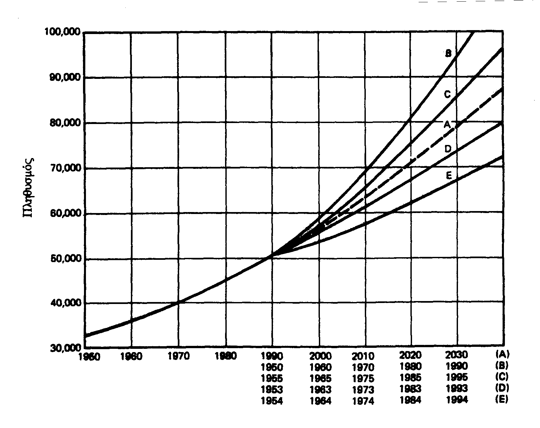

Σχήμα 1.2. Γραφική μέθοδος υπολογισμού του μελλοντικού πληθυσμού [15].

1.5 Κατανάλωση νερού
Η κατανάλωση νερού μιας πόλης διακρίνεται σε οικιακή, εμπορική και βιομηχανική, κοινοτική ή δημόσια και σε απώλειες.
Ως οικιακή χαρακτηρίζεται, η κατανάλωση που αντιστοιχεί στις κατοικίες και στα ξενοδοχεία για πόση, καθαριότητα, μαγείρεμα, πότισμα κήπων, ψύξη (air conditioning) κλπ.
Εμπορική και βιομηχανική είναι η κατανάλωση που αντιστοιχεί στη λειτουργία των βιομηχανιών, των βιοτεχνιών, των καταστημάτων και των γραφείων.
Η ποσότητα του νερού που καταναλώνεται από σχολεία, νοσοκομεία, δημόσιες υπηρεσίες, εκκλησίες, για πλύσιμο δρόμων και πότισμα πάρκων, για πυρόσβεση και γενικά για κάθε είδους δραστηριότητα δημόσιου χαρακτήρα ονομάζεται δημόσια κατανάλωση.
Με τον όρο απώλειες χαρακτηρίζονται όλες οι ποσότητες του νερού που δε χρεώνονται σε συγκεκριμένους καταναλωτές. Στην κατηγορία αυτή περιλαμβάνεται το νερό των παράνομων συνδέσεων, τα λάθη των μετρητών καθώς και το νερό που χάνεται από τις διαρροές του δικτύου,
Μια σημαντική μονάδα μέτρησης της κατανάλωσης νερού είναι η ανά κάτοικο μέση ημερήσια κατανάλωση (meanQ_{d}) ή ατομική κατανάλωση. Η μονάδα αυτή εκφράζει τον όγκο του νερού που αντιστοιχεί σε κάθε κάτοικο μιας περιοχής κατά τη διάρκεια ενός 24ωρου και προκύπτει από τη διαίρεση του καταναλισκόμενου νερού μιας πόλης κατά τη διάρκεια ενός χρόνου δια του αντίστοιχου αριθμού των κατοίκων. Η μονάδα αυτή εκφράζεται σε l ανά κάτοικο και ημέρα. Η αγγλική ορολογία είναι liters per capita per day, lcpd και η γερμανική liter je Einwohner und Tag. Η μονάδα αυτή αποτελεί βασικό μέγεθος και οι χρονικές διακυμάνσεις της κατανάλωσης εκφράζονται ως συνάρτηση αυτής. Είναι φανερό ότι η ανά κάτοικο μέση ημερήσια κατανάλωση περιλαμβάνει ποσοστά οικιακής, βιομηχανικής, δημόσιας κατανάλωσης καθώς και ένα ποσοστό απωλειών.
Η ανά κάτοικο οικιακή κατανάλωση περιλαμβάνει το νερό που χρησιμοποιεί ένας άνθρωπος κατά την διάρκεια ενός 24ωρου για πόση, για μαγείρεμα, για ατομική καθαριότητα και πλύσιμο της λεκάνης της τουαλέτας, πλύσιμο ρούχων και πιάτων, πότισμα κήπων και πλύσιμο αυτοκινήτου. Η κατανομή των ποσοστών των παραπάνω επί μέρους καταναλώσεων εξαρτάται σημαντικά από τις συνήθειες του πληθυσμού και διαφέρει από χώρα σε χώρα. Στο πίνακα 1.1 δίνονται οι ποσότητες του νερού που αντιστοιχούν σε κάθε χρήση σύμφωνα με τη γερμανική πρακτική.

Πίνακας 1.1. Οικιακή κατανάλωση νερού για κάθε χρήση χωριστά [17].
Χρήση | l
Πλύσιμο πιάτων στο χέρι | 10-25
Πλύσιμο πιάτων στο πλυντήριο | 20-45
Πλύσιμο χεριών | 2-5
Ντους | 40-80
Λουτρό στη μπανιέρα | 115-180
Λουτρό παιδιού | 30-40
Bitet | 10-20
Καζανάκι τουαλέτας | 6-12
Καθαριότητα σπιτιού | 20-100
Πλυντήριο ρούχων | 80-140
Πλύσιμο αυτοκινήτου με κουβά | 20-40
Πλύσιμο αυτοκινήτου με λάστιχο | 100-200
Πότισμα κήπου ανά m² | 5-10

Στον επόμενο πίνακα 1.2 δίνονται οι ποσότητες του νερού που αντιστοιχούν σε κάθε χρήση ανοιγμένες στη διάρκεια ενός 24ώρου.

Πίνακας 1.2. Επί μέρους κατανάλωση νερού για οικιακή χρήση στη Γερμανία [17]
Δραστηριότητα | 1/κατ.ημερ
Πόση και μαγείρεμα | 3-5
Πλύσιμο πιάτων | 10-20
Ατομική καθαριότητα χωρίς λουτρό | 10-15
Ντους και λουτρό | 50-100
WC | 40-50
Καθαριότητα χώρου | 10-15
Πλύσιμο ρούχων | 15-30
Πότισμα κήπου και πλύσιμο αυτοκινήτου | 9-13
Σύνολο | 147-250

Οι αντίστοιχες καταναλώσεις στις ΗΠΑ σε νοικοκυριά που δεν εφαρμόζουν μέτρα εξοικονόμησης νερού φαίνονται στο πίνακα 1.3.

Πίνακας 1.3. Επί μέρους κατανάλωση νερού για οικιακή χρήση στις ΗΠΑ [23]
Δραστηριότητα | 1/κατ.ημερ.
Πόση και μαγείρεμα | 35
Πλύσιμο πιάτων | 9
Ντους και λουτρό | 87
WC | 82
Διαρροές WC | 15
Πλύσιμο ρούχων | 64
Σύνολο | 292

Οι επί μέρους καταναλώσεις στις ΗΠΑ σε νοικοκυριά που εφαρμόζουν μέτρα εξοικονόμησης νερού φαίνονται στο πίνακα 1.4.

Πίνακας 1.4. Επί μέρους κατανάλωση νερού για οικιακή χρήση στις ΗΠΑ σε νοικοκυριά με εξοικονόμηση νερού [23]
Δραστηριότητα | 1/κατ.ημερ.
Πόση και μαγείρεμα | 32
Πλύσιμο πιάτων | 4
Ντους και λουτρό | 59
WC | 52
Διαρροές WC | 30
Πλύσιμο ρούχων | 50
Σύνολο | 227

1.6 Απώλειες νερού
Όπως ήδη αναφέρθηκε, ως απώλειες χαρακτηρίζονται όλες οι ποσότητες του νερού που δε χρεώνονται σε συγκεκριμένους καταναλωτές και οφείλονται σε διαρροές του δικτύου, στις παράνομες συνδέσεις και τα λάθη των υδρομετρητών. Ο υπολογισμός των απωλειών γίνεται με την αφαίρεση της ποσότητας του νερού που καταμετρείται σ' ένα δίκτυο από την ποσότητα που διοχετεύεται σ' αυτό. Όταν το δίκτυο βρίσκεται σε καλή κατάσταση, οι υδρομετρητές είναι ακριβείς και η επιχείρηση ύδρευσης λειτουργεί σωστά, το ποσοστό των απωλειών είναι μικρό. Στη Γερμανία π.χ. το ποσοστό των απωλειών είναι 5 % σε νέα δίκτυα και 10 % σε παλιά δίκτυα που συντηρούνται και επιτηρούνται καλά.
Σε άλλες χώρες τα ποσοστά των απωλειών είναι μεγαλύτερα. Στη Γαλλία ο περιορισμός των απωλειών κάτω από 10 % θεωρείται ιδιαίτερα δύσκολος, απώλειες μέχρι 15 % θεωρούνται φυσιολογικές και χαρακτηρίζουν δίκτυα σε καλή κατάσταση και, μόνο όταν το ποσοστό υπερβαίνει το 20 %, δικαιολογείται η ανάληψη προγράμματος περιορισμού των απωλειών. Η επικρατούσα άποψη για τις απώλειες στην Αγγλία εκφράζεται στον παρακάτω πίνακα

Πίνακας 1.5. Απώλειες νερού σύμφωνα με την αγγλική πρακτική
Είδος και κατάσταση δικτύου | Ποσοστό απωλειών
Μικρές αστικές περιοχές χωρίς διαρροές με υδρομετρητές σε καλή κατάσταση | 6%-9%
Μικρές περιοχές πόλεων με μικρές διαρροές | 10%-13%
Συνήθεις ελάχιστες απώλειες ολόκληρων πόλεων μετά από την εφαρμογή προγράμματος ελέγχου των διαρροών | 16%-17%
Μεγάλα δίκτυα με επαρκή έλεγχο των διαρροών | 20%-22%
Μεγάλα δίκτυα με κύριους αγωγούς σε μέτρια κατάσταση | 25%
Πόλεις με παλιούς κύριους αγωγούς ή περιοχές  με κακή ποιότητα εδάφους, περιοχές με υποτυπώδη μέτρηση του νερού | 26%-35%
Περιοχές με παλιούς κύριους αγωγούς σε κακή  κατάσταση, περιοχές με ελλιπή μέτρηση της κατανάλωσης και χωρίς έλεγχο των διαρροών | 35%-55%

Οι μέσες απώλειες νερού στην Αγγλία και την Ουαλία είναι 16 %. Με βάση τον παραπάνω πίνακα, οι απώλειες αυτές θεωρούνται χαμηλές.
Στον πίνακα 1.6 δίνονται ποσοστά απωλειών μερικών ελληνικών πόλεων που αφορούν μόνο το νερό που αντλείται. Από τον πίνακα αυτό συνάγεται ότι ο μέσος όρος των απωλειών είναι περίπου 38 %. Στην Αθήνα το ποσοστό των απωλειών το 1989 ήταν 28 %.

Πίνακας 1.6. Ποσότητες νερού που αντλούνται, πωλούνται και χάνονται [1].

Α/Α | ΕΠΩΝΥΜΙΑ Δ.Ε.Υ.Α. |  | ΑΝΤΛΟΥΜΕΝΑ  ΚΜ | ΠΩΛΟΥΜΕΝΑ  ΚΜ |  | ΑΠΩΛΕΙΕΣ
1 | Δ.Ε.Υ.Α. | ΑΓΡΙΝΙΟΥ | 4.300.000 |  | 2.470.000 | 0,43
2 | Δ.Ε.Υ.Α. | ΑΙΓΙΝΙΟΥ | 350.000 |  | 320.000 | 0,09
3 | Δ.Ε.Υ.Α. | ΑΛΕΞΑΝΔΡΕΙΑΣ | ΜΗ ΔΙΑΘ |  | ΜΗ ΔΙΑΘ | ΜΗ ΔΙΑΘ
4 | Δ.Ε.Υ.Α. | ΑΛΕΞΑΝ/ΠΟΛΗΣ | 4.000.000 |  | 2.200.000 | 0,45
5 | Δ.Ε.Υ.Α. | ΑΜΑΛΙΑΔΑΣ | 1.700.000 |  | 800.000 | 0,53
6 | Δ.Ε.Υ.Α. | ΑΡΓΟΥΣ | 1.800.000 |  | 1.000.000 | 0,44
7 | Δ.Ε.Υ.Α. | ΑΡΤΑΣ | ΜΗ ΔΙΑΘ |  | 1.015.000 | ΜΗ ΔΙΑΘ
8 | Δ.Ε.Υ.Α. | ΒΕΡΟΙΑΣ | 3.000.000 |  | 1.569.330 | 0,48
9 | Δ.Ε.Υ.Α. | ΒΟΛΟΥ | 10.000.000 |  | ΜΗ ΔΙΑΘ | ΜΗ ΔΙΑΘ
10 | Δ.Ε.Υ.Α. | ΓΙΑΝΝΙΤΣΩΝ | 2.800.000 |  | 1.600.000 | 0,43
11 | Δ.Ε.Υ.Α. | ΗΡΑΚΛΕΙΟΥ | ΜΗ ΔΙΑΘ |  | 5.000.000 | ΜΗ ΔΙΑΘ
12 | Δ.Ε.Υ.Α. | ΘΗΒΑΣ | 1.300.000 |  | 1.200.000 | 0,08
13 | Δ.Ε.Υ.Α. | ΙΩΑΝΝΙΝΩΝ | 7.500.000 |  | 3.583.025 | 0,52
14 | Δ.Ε.Υ.Α. | ΚΑΒΑΛΑΣ | 10.150.000 |  | ΜΗ ΔΙΑΘ | ΜΗ ΔΙΑΘ
15 | Δ.Ε.Υ.Α. | ΚΑΛΑΜΑΤΑΣ | 3.000.000 |  | 2.533.962 | 0,16
16 | Δ.Ε.Υ.Α. | ΚΑΡΔΙΤΣΑΣ | 3.934.800 |  | 1.916.386 | 0,51
17 | Δ.Ε.Υ.Α. | ΚΑΣΤΟΡΙΑΣ | ΜΗ ΔΙΑΘ |  | 847.264 | ΜΗ ΔΙΑΘ
18 | Δ.Ε.Υ.Α. | ΚΑΤΕΡΙΝΗΣ | 3.500.000 |  | 2.152.000 | 0,39
19 | Δ.Ε.Υ.Α. | ΚΕΡΚΥΡΑΣ | 5.800.000 |  | 2.800.000 | 0,52
21 | Δ.Ε.Υ.Α. | ΚΟΖΑΝΗΣ | 4.100.000 |  | 2.500.000 | 0,39
21 | Δ.Ε.Υ.Α. | ΚΟΜΟΤΗΝΗΣ | 4.000.000 |  | 2.000.000 | 0,50
22 | Δ.Ε.Υ.Α. | ΚΟΡΙΝΘΟΥ | 3.000.000 |  | 2.000.000 | 0,33
23 | Δ.Ε.Υ.Α. | ΚΩ | ΜΗ ΔΙΑΘ |  | 1.700.000 | ΜΗ ΔΙΑΘ
24 | Δ.Ε.Υ.Α. | ΛΑΜΙΑΣ | 5.300.000 |  | 3.700.000 | 0,30
25 | Δ.Ε.Υ.Α. | ΛΑΡΙΣΑΣ | 11.500.000 |  | 8.000.000 | 0,30
26 | Δ.Ε.Υ.Α. | ΛΙΒΑΔΕΙΑΣ | 1.500.000 |  | 1.350.000 | 0,10
27 | Δ.Ε.Υ.Α. | ΜΥΤΙΛΗΝΗΣ | 5.500.000 |  | 1.500.000 | 0,73
28 | Δ.Ε.Υ.Α. | ΝΑΟΥΣΑΣ | ΜΗ ΔΙΑΘ |  | ΜΗ ΔΙΑΘ | ΜΗ ΔΙΑΘ
29 | Δ.Ε.Υ.Α. | ΝΑΥΠΛΙΟΥ | 1.000.000 |  | 800.000 | 0,20
30 | Δ.Ε.Υ.Α. | ΞΑΝΘΗΣ | 3.000.000 |  | 1.700.000 | 0,43
31 | Δ.Ε.Υ.Α. | ΟΡΕΣΤΙΑΔΑΣ | 800.000 |  | 600.000 | 0,25
32 | Δ.Ε.Υ.Α. | ΠΑΤΡΑΣ | 20.000.000 |  | 10.500.000 | 0,48
33 | Δ.Ε.Υ.Α. | ΠΡΕΒΕΖΑΣ | ΜΗ ΔΙΑΘ |  | 1.100.000 | ΜΗ ΔΙΑΘ
34 | Δ.Ε.Υ.Α. | ΠΤΟΛΕΜΑΙΔΑΣ | 1.800.000 |  | 1.200.000 | 0,33
35 | Δ.Ε.Υ.Α. | ΠΥΡΓΟΥ | 1.650.000 |  | 900.000 | 0,45
36 | Δ.Ε.Υ.Α. | ΡΕΘΥΜΝΗΣ | 2.400.000 |  | 1.550.000 | 0,35
37 | Δ.Ε.Υ.Α. | ΡΟΔΟΥ | 7.000.000 |  | 4.500.000 | 0,36
38 | Δ.Ε.Υ.Α. | ΣΠΑΡΤΗΣ | ΜΗ ΔΙΑΘ |  | 1.020.462 | ΜΗ ΔΙΑΘ
39 | Δ.Ε.Υ.Α. | ΤΡΙΚΑΛΩΝ | 7.000.000 |  | 3.600.000 | 0,49
40 | Δ.Ε.Υ.Α. | ΦΛΩΡΙΝΑΣ | 2.300.000 |  | 800.000 | 0,65
41 | Δ.Ε.Υ.Α. | ΧΑΛΚΙΔΑΣ | ΜΗ ΔΙΑΘ |  | 3.294.669 | ΜΗ ΔΙΑΘ
42 | Δ.Ε.Υ.Α. | ΧΑΝΙΩΝ | ΜΗ ΔΙΑΘ |  | 5.500.000 | ΜΗ ΔΙΑΘ
43 | Δ.Ε.Υ.Α. | ΧΙΟΥ | 1.700.000 |  | 1.350.000 | 0,21
44 | Κ.Ε.Υ.Α. | ΠΑΡΑΛΙΑΣ πιεριασΠΙΕΡΙΑΣ ΜΗ ΔΙΑΘ |  |  | ΜΗ ΔΙΑΘ | ΜΗ ΔΙΑΘ
 |  | ΕΛΑΧΙΣΤΟ: | 350.000 |  | 320.000 | 0,08
 |  | ΜΕΣΗ ΤΙΜΗ: | 4.444.994 |  | 2.363.387 | 0,38
 |  | ΜΕΓΙΣΤΟ: | 20.000.000 |  | 10.500.000 | 0,73

1.7 Μέτρα εξοικονόμησης νερού
Μερικά από τα μέτρα που μπορούν να ληφθούν για την εξοικονόμηση νερού είναι τα εξής:
- Όπως αναφέρθηκε παραπάνω ένα μεγάλο ποσοστό νερού καταναλώνεται από το καζανάκι της τουαλέτας. Μια τυπική οικογένεια με δύο ενήλικες και τρία παιδιά χρησιμοποιεί συνολικά το καζανάκι 25 μέχρι 40 φορές την ημέρα. Σε κάθε χρήση καταναλώνονται 9-16 l νερού. Μελέτες έχουν δείξει ότι μια οικογένεια τεσσάρων ατόμων μπορεί να χρησιμοποιήσει το καζανάκι μέχρι 60 φορές την ημέρα, όταν το χρησιμοποιεί κάθε φορά που ένα ξένο αντικείμενο βρεθεί στη λεκάνη. Αυτό σημαίνει ότι δεν πρέπει να χρησιμοποιείται το καζανάκι, κάθε φορά που ένα κομμάτι χαρτί ή μια τρίχα βρεθεί στη λεκάνη. Σε περιόδους λειψυδρίας το καζανάκι δεν πρέπει να χρησιμοποιείται κάθε φορά για την απομάκρυνση των ούρων. Τα ούρα πρακτικά είναι απαλλαγμένα από βακτηρίδια και καμία γνωστή ασθένεια δε μεταδίνεται από αυτά. Υπάρχουν σήμερα στην αγορά καζανάκια νέας τεχνολογίας που καταναλώνουν πολύ λιγότερο νερό που μπορεί να φτάσει και το 1 l σε κάθε χρήση. Η μείωση του νερού σ' ένα υπάρχον καζανάκι μπορεί να γίνει με την τοποθέτηση μιας πλαστικής σακούλας, γεμάτη με νερό, ή ενός τούβλου μέσα σ' αυτό. Από τα παραπάνω φαίνεται ότι η σωστή χρήση της τουαλέτας αποτελεί πρώτη προτεραιότητα για την εξοικονόμηση νερού.
- Κατά τη διάρκεια του πλυσίματος, του ξυρίσματος και του πλυσίματος των δοντιών γίνεται εξοικονόμηση νερού, όταν η βρύση του νιπτήρα κλείνει τα νεκρά διαστήματα. Η κατανάλωση νερού για ξύρισμα με τη βρύση ανοιχτή φτάνει τα 25 l, ενώ με προσεκτική χρήση απαιτούνται 3 l. Το πλύσιμο των δοντιών με ανοιχτή βρύση απαιτεί 20 l, ενώ με προσεκτική χρήση 2 l. Η χρήση ποδοδιακοπτών στο χειρισμό της βρύσης του νιπτήρα και του νεροχύτη βοηθάει στο άνοιγμα της βρύσης μόνο, όταν απαιτείται νερό και έτσι αποφεύγεται η άσκοπη ροή στα νεκρά διαστήματα. To λουτρό στη μπανιέρα αποτελεί για πολλούς μια απόλαυση, αλλά από άποψη εξοικονόμησης νερού δεν ενδείκνυται. Στο ντους καταναλώνεται το 25-30 % του νερού που απαιτείται για λουτρό στη μπανιέρα και έτσι είναι περισσότερο οικονομικό από άποψη κατανάλωσης νερού και ενέργειας. Όσοι δεν θέλουν να στερηθούν το λουτρό στη μπανιέρα μπορούν να κάνουν οικονομία αποφεύγοντας να τη γεμίσουν τελείως.
- Εξοικονόμηση νερού μπορεί να γίνει και στην πλύση των ρούχων. Τα τελευταία χρόνια οι εταιρείες κατασκευάζουν πλυντήρια που λειτουργούν σε διάφορα προγράμματα. Μεταξύ των προγραμμάτων περιλαμβάνεται και πρόγραμμα οικονομικής πλύσης στο οποίο καταναλώνεται μικρή ποσότητα νερού και ρεύματος. Ένα μεγάλο πρόγραμμα πλύσης καταναλώνει 300 1, ενώ το οικονομικό μόνο 135 1. Το πλυντήριο δεν πρέπει να χρησιμοποιείται για την πλύση μικρής ποσότητας ρούχων και η ποσότητα του απορρυπαντικού πρέπει να είναι η ελάχιστη απαιτούμενη. Έτσι προστατεύεται το περιβάλλον και απαιτείται λιγότερο νερό για το ξέπλυμα. Το νερό από τα τελευταία στάδια του ξεπλύματος των ρούχων είναι αρκετά καθαρό, ώστε να μπορεί να χρησιμοποιηθεί για το πλύσιμο του αυτοκινήτου ή το πότισμα του κήπου.
- Το ίδιο συμβαίνει και με το πλύσιμο των πιάτων. Ένα μεγάλο πρόγραμμα πλύσης καταναλώνει 150 1, ενώ το οικονομικό μόνο 35 1. Το πλύσιμο των πιάτων με το χέρι και τη βρύση ανοιχτή απαιτεί 150 1, ενώ το πλύσιμο με λεκάνη και ξέβγαλμα μόνο 25 1.
- Το πλύσιμο ενός επιβατικού αυτοκινήτου με λάστιχο απαιτεί 150-300 1 νερού, ενώ με κουβά και σφουγγάρι μπορεί να πλυθεί καλά μόνο με 60 1 νερού. Το πλύσιμο ενός φορτηγού αυτοκινήτου με λάστιχο χρειάζεται 300-500 1 νερό, ενώ ένα λεωφορείο χρειάζεται 400-1000 1 νερό. Είναι φανερό ότι από το πλύσιμο των οχημάτων μπορεί να εξοικονομηθεί νερό. Τα οργανωμένα πλυντήρια των αυτοκινήτων μπορούν να ξαναχρησιμοποιούν το νερό για το πλύσιμο.
- Όπως αναφέρθηκε προηγούμενα, ένα μεγάλο ποσοστό του νερού χάνεται από τις διαρροές στα δίκτυα ύδρευσης των πόλεων. Ο περιορισμός των απωλειών στα δίκτυα γίνεται σήμερα με σύγχρονες τεχνικές εντοπισμού των διαρροών και με ταχεία αποκατάσταση των βλαβών. Για τη μείωση των απωλειών χρησιμοποιείται και η τεχνική της μείωσης της πίεσης του δικτύου κατά τη διάρκεια της νύχτας. Έτσι μειώνεται η ποσότητα του νερού που χάνεται από τις ρωγμές των σωλήνων.
Είναι γνωστό ότι ένα μεγάλο ποσοστό του υδάτινου δυναμικού της χώρας απορροφάται από την άρδευση των καλλιεργειών. Μια λύση για την εξοικονόμηση νερού είναι η τριτοβάθμια επεξεργασία των αστικών λυμάτων των πόλεων, ώστε να είναι κατάλληλα για άρδευση. Οι ποσότητες νερού που μπορούν να εξοικονομηθούν με τη μέθοδο αυτή είναι σημαντικές.
Η συλλογή των νερών της βροχής σε δεξαμενές συγκράτησης αποτελεί μια χρήσιμη μέθοδο για την εξοικονόμηση νερού. Το νερό αυτό χρησιμοποιείται για το πότισμα κήπων του πράσινου και των κηπευτικών καθώς και για το πότισμα των ζώων. Μπορεί επίσης να χρησιμοποιηθεί για το πλύσιμο δρόμων και οχημάτων και για την κάλυψη αναγκών της βιομηχανίας και της πυρόσβεσης. Είναι χαρακτηριστικό ότι οι χώρες της βόρειας Ευρώπης αν και δεν αντιμετωπίζουν πρόβλημα λειψυδρίας χρησιμοποιούν ευρέως τις δεξαμενές συγκράτησης για τη συλλογή των νερών της βροχής. Ένα δεύτερο σημαντικό όφελος από την πρακτική αυτή είναι η μείωση του φαινομένου των πλημμύρων.
Σε περιπτώσεις λειψυδρίας καταστρώνονται και εφαρμόζονται διάφορα στάδια μέτρων ανάλογα με το μέγεθος του προβλήματος:
- Κατά το πρώτο στάδιο γίνονται συστάσεις στον πληθυσμό να κάνει οικονομία στην κατανάλωση. Συστάσεις επίσης γίνονται στις βιομηχανίες για μείωση της κατανάλωσης.
- Στο δεύτερο στάδιο προβλέπονται απαγορεύσεις. Απαγορεύεται κάθε μη απαραίτητη χρήση νερού. Απαγορεύεται το πότισμα των κήπων, το πλύσιμο των αυτοκινήτων και το γέμισμα των πισίνων. Επιβάλλονται όρια στην κατ' άτομο κατανάλωση, αυξάνεται η τιμή του νερού και επιβάλλονται πρόστιμα σ' αυτούς που υπερβαίνουν κάποιο ανώτατο όριο.
- Στο τρίτο στάδιο απαγορεύεται κάθε χρήση νερού εκτός από αυτή που προορίζεται για πόση.
Στο σχήμα 1.3 φαίνονται τα αποτελέσματα των μέτρων κατά της λειψυδρίας που εφαρμόστηκαν στο Los Angeles των ΗΠΑ κατά τη περίοδο 1990-91. Στον οριζόντιο άξονα είναι ο χρόνος και στον κατακόρυφο η εβδομαδιαία κατανάλωση της πόλης σε εκατομμύρια gal (1gal=3.78561). Η συνεχής γραμμή παριστάνει την πραγματική κατανάλωση, ενώ η διακεκομμένη την εκτιμηθείσα. Από το σχήμα αυτό φαίνεται ότι η κατανάλωση παρέμεινε περίπου σταθερή από το 1985 μέχρι το 1990. Το 1990 παρατηρείται μείωση της κατανάλωσης με εντυπωσιακή μείωση κατά το 1991. Τα ίδια φαινόμενα παρατηρούνται στο σχήμα 1.4 που αφορά το San Diego των ΗΠΑ. Πρέπει όμως να τονιστεί ότι τα μέτρα στο Lος Angeles ήταν υποχρεωτικά, ενώ στο San Diego εθελοντικά.

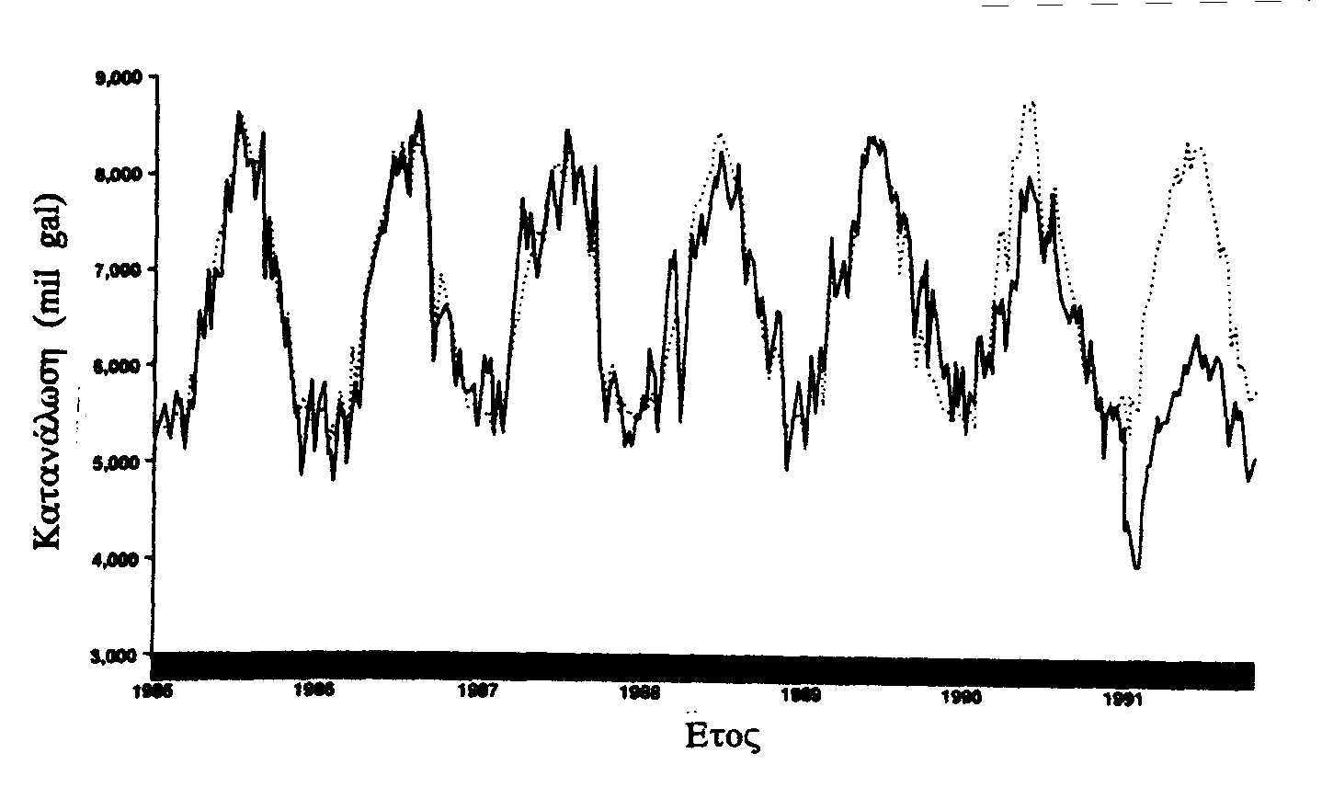

Σχήμα 1.3. Εβδομαδιαία κατανάλωση νερού στο Los Angeles [22].

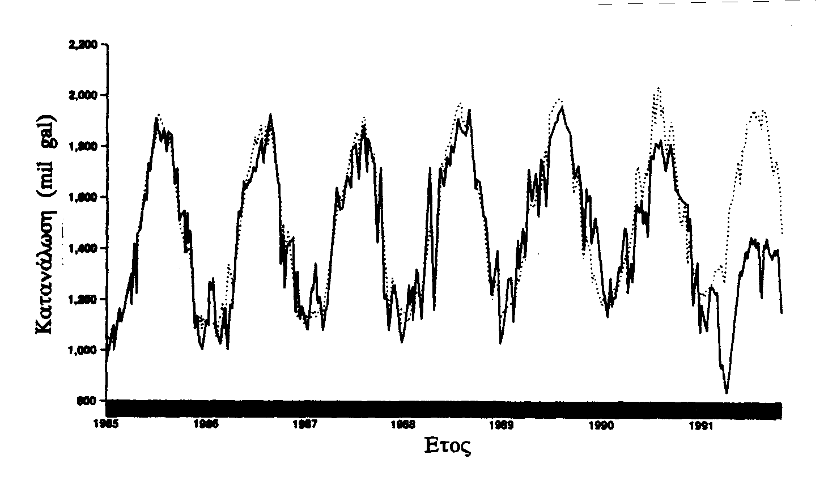

Σχήμα 1.4. Εβδομαδιαία κατανάλωση νερού στο San Diego [22].

1.8 Μέση ημερήσια κατανάλωση σε διάφορες χώρες
Η μέση ανά κάτοικο ημερήσια κατανάλωση μεταβάλλεται μεταξύ ευρύτατων ορίων και διαφέρει από χώρα σε χώρα, αλλά και μεταξύ των πόλεων της ίδιας χώρας. Στις ΗΠΑ η μέση ημερήσια κατανάλωση ήταν το 1980 640 1 και το 1985 693 l. Οι καταναλώσεις στις ευρωπαϊκές χώρες είναι μικρότερες. Στο πίνακα 1.7 δίνονται οι ατομικές καταναλώσεις σε μερικές ευρωπαϊκές χώρες για το έτος 1986.

Πίνακας 1.7. Ατομικές καταναλώσεις νερού ευρωπαϊκών χωρών [17].
Χώρα | Συνολική | Οικιακή
 | Κατανάλωση | Κατανάλωση
 | 1/κατ /ημέρα | 1/κατ/ ημέρα
Ελβετία | 402 | 264
Νορβηγία | 360 | 175
Σουηδία | 300 | 199
Ιταλία | 293 | 220
Δανία | 291 | 194
Φιλανδία | 288 | 156
Αυστρία | 271 | 131
Μεγάλη Βρετανία | 267 | 132
Λουξεμβούργο | 259 | 171
Ισπανία | 217 | 158
Γαλλία | 211 | 147
Γερμανία | 196 | 146
Ολλανδία | 195 | 159
Βέλγιο | 166 | 108

Οι παραπάνω μέσοι όροι ατομικής κατανάλωσης των διαφόρων χωρών διαφοροποιούνται σημαντικά και από πόλη σε πόλη. Στο πίνακα 1.8 δίνονται οι ατομικές καταναλώσεις νερού διαφόρων πόλεων των ΗΠΑ.

Πίνακας 1.8. Ατομικές καταναλώσεις νερού μερικών πόλεων των ΗΠΑ [15].

Πόλη | Μέση ημερήσια ατομική κατανάλωση  1/κατ/ημέρα | Μεγίστη ημερήσια ατομική κατανάλωση  1/κατ/ημέρα
Rochester, N. Y. | 451 | 637
Syracuse, N. Y. | 728 | 917
Hartford, Conn. | 671 | 887
Albany, N. Y. | 671 | 860
El Paso, Tex | 447 | 739
Portland, Me | 572 | 773
Camden, N. J. | 641 | 963
Albuquerque, N. M. | 402 | 766
Winston- Salem, N. C. | 447 | 580
Waterloo, Iowa | 383 | 625
Passaic, N.J. | 807 | 1016
South Gate, Calif. | 550 | 891
Fort Smith, Ark. | 474 | 652
Poughkeepsie, Ν.Υ. | 569 | 728
Tyler, Tex. | 371 | 743
Monroe, La. | 584 | 875
Spartanburg, S.C. | 754 | 955
Pomona, Calif. | 629 | 1092
St. Cloud, Minn. | 277 | 701
Salina, Kan. | 603 | 1357
Alliance, Ohio | 796 | 1114
Ashtabula, Ohio | 766 | 985

Στον παρακάτω πίνακα δίνονται ενδεικτικά οι καταναλώσεις νερού μερικών πόλεων διαφόρων χωρών.

ΙΙίνακας 1.9. Ατομικές καταναλώσεις νερού διαφόρων πόλεων σε 1 ανά ημέρα [23]
Πόλεις με υψηλό βαθμό βιομηχανοποίησης  (Philadelphia 741, Hamilton 667, Rome 651) | 600-700
Μεγάλες πόλεις με βιομηχανία (Sydney 491, Marseilles 486, Glasgow 474, Antwerp 456, Belfast 454, Turin 425, London area 417) | 400-500
Πόλεις σε περιοχές χωρίς έντονες θερμοκρασιακές μεταβολές (Liverpool 367,  Bologna 350, Southampton 345, Plymouth 342, Durban 332, Stockholm 328, Frankfurt 312, Copenhagen 311) | 300-350
Μεικτές περιοχές με βιομηχανία και γεωργία, προάστια πόλεων, πόλεις με μέση βιομηχανία (Jerusalem 291, Tel Aviv 281, Birmingham 290, Bordeaux 270, Berlin 268, Barcelona 267, Dublin 251, Paris 249, Sheffield 235, Hamburg 229) | 200-300
Μεικτές περιοχές με γεωργία και μικρή  βιομηχανία, περιοχές με παροχή νερού υπό  αυστηρό έλεγχο, περιοχές με περιορισμένους υδάτινους πόρους (Brussels 178, Colombo 135) | 150-200
Μικρές πόλεις με πολύ μικρή βιομηχανία,  περιοχές χαμηλού βιοτικού επιπέδου | 90-150

Στον πίνακα 1.10 δίνονται οι καταναλώσεις νερού μερικών ελληνικών πόλεων. Στη Θεσσαλονίκη η μέση ημερήσια κατανάλωση ήταν το 1902 11 1, το 1981 164 1 και το 1991 216 1. Στην Αθήνα η μέση ημερήσια κατανάλωση ήταν το 1988 280 1. Από αυτά τα 132 1 αποτελούν την οικιακή κατανάλωση.

Πίνακας 1.10. Ατομικές καταναλώσεις νερού διαφόρων Ελληνικών πόλεων σε 1 ανά ημέρα [1].

Α/Α | ΕΠΩΝΥΜΙΑ Δ.Ε.Υ.Α. | ΚΑΤΑΝΑΛΩΣΗ ΝΕΡΟΥ ΑΝΑ ΚΑΤΟΙΚΟ ΚΑΙ ΗΜΕΡΑ (Σε λίτρα)
1 | Δ.Ε.Υ.Α. ΑΓΡΙΝΙΟΥ | 135,34
2 | Δ.Ε.Υ.Α. ΑΙΓΙΝΙΟΥ | 182,65
3 | Δ.Ε.Υ.Α. ΑΛΕΞΑΝΔΡΕΙΑΣ | ΜΗ ΔΙΑΘΕΣΙΜΟ
4 | Δ.Ε.Υ.Α. ΑΛΕΞΑΝΔΡΟΥΠΟΛΗΣ | 133,94
5 | Δ.Ε.Υ.Α. ΑΜΑΛΙΑΔΑΣ | 64,94
6 | Δ.Ε.Υ.Α. ΑΡΓΟΥΣ | 109,59
7 | Δ.Ε.Υ.Α. ΑΡΤΑΣ | 111,23
8 | Δ.Ε.Υ.Α. ΒΕΡΟΙΑΣ | 91,48
9 | Δ.Ε.Υ.Α. ΒΟΛΟΥ | ΜΗ ΔΙΑΘΕΣΙΜΟ
10 | Δ.Ε.Υ.Α. ΓΙΑΝΝΙΤΣΩΝ | 125,24
11 | Δ.Ε.Υ.Α. ΗΡΑΚΛΕΙΟΥ | 114,16
12 | Δ.Ε.Υ.Α. ΘΗΒΑΣ | 109,59
13 | Δ.Ε.Υ.Α. ΙΩΑΝΝΙΝΩΝ | 130,89
14 | Δ.Ε.Υ.Α. ΚΑΒΑΛΑΣ | ΜΗ ΔΙΑΘΕΣΙΜΟ
15 | Δ.Ε.Υ.Α. ΚΑΛΑΜΑΤΑΣ | 135,46
16 | Δ.Ε.Υ.Α. ΚΑΡΔΙΤΣΑΣ | 125,01
17 | Δ.Ε.Υ.Α. ΚΑΣΤΟΡΙΑΣ | 66,32
18 | Δ.Ε.Υ.Α. ΚΑΤΕΡΙΝΗΣ | 140,38
19 | Δ.Ε.Υ.Α. ΚΕΡΚΥΡΑΣ | 90,25
20 | Δ.Ε.Υ.Α. ΚΟΖΑΝΗΣ | 161,16
21 | Δ.Ε.Υ.Α. ΚΟΜΟΤΗΝΗΣ | 136,99
22 | Δ.Ε.Υ.Α. ΚΟΡΙΝΘΟΥ | 146,12
23 | Δ.Ε.Υ.Α. ΚΩ | 224,46
24 | Δ.Ε.Υ.Α. ΛΑΜΙΑΣ | 174,78
25 | Δ.Ε.Υ.Α. ΛΑΡΙΣΑΣ | 146,12
26 | Δ.Ε.Υ.Α. ΛΙΒΑΔΕΙΑΣ | 168,12
27 | Δ.Ε.Υ.Α. ΜΥΤΙΛΗΝΗΣ | 132,03
28 | Δ.Ε.Υ.Α. ΝΑΟΥΣΑΣ | ΜΗ ΔΙΑΘΕΣΙΜΟ
29 | Δ.Ε.Υ.Α. ΝΑΥΠΛΙΟΥ | 130,85
30 | Δ.Ε.Υ.Α. ΞΑΝΘΗΣ | 116,44
31 | Δ.Ε.Υ.Α. ΟΡΕΣΤΙΑΔΑΣ | 65,75
32 | Δ.Ε.Υ.Α. ΠΑΤΡΑΣ | 143,84
33 | Δ.Ε.Υ.Α. ΠΡΕΒΕΖΑΣ | 140,99
34 | Δ.Ε.Υ.Α. ΠΤΟΛΕΜΑΙΔΑΣ | 82,19
35 | Δ.Ε.Υ.Α. ΠΥΡΓΟΥ | 54,79
36 | Δ.Ε.Υ.Α. ΡΕΘΥΜΝΗΣ | 182,65
37 | Δ.Ε.Υ.Α. ΡΟΔΟΥ | 205,48
38 | Δ.Ε.Υ.Α. ΣΠΑΡΤΗΣ | 147,15
39 | Δ.Ε.Υ.Α. ΤΡΙΚΑΛΩΝ | 179,33
40 | Δ.Ε.Υ.Α. ΦΛΩΡΙΝΑΣ | 146,12
41 | Δ.Ε.Υ.Α. ΧΑΛΚΙΔΑΣ | 150,44
42 | Δ.Ε.Υ.Α. ΧΑΝΙΩΝ | 273,97
43 | Δ.Ε.Υ.Α. ΧΙΟΥ | 126,45
44 | Δ.Ε.Υ.Α. ΠΑΡΑΛΙΑΣ ΠΙΕΡΙΑΣ | ΜΗ ΔΙΑΘΕΣΙΜΟ
 | ΕΛΑΧΙΣΤΟ | 54,8
 | ΜΕΣΗ ΤΙΜΗ | 136,0
 | ΜΕΓΙΣΤΟ | 274,8

1.9 Απαιτούμενες ποσότητες νερού για διάφορες δραστηριότητες
Στους πίνακες που ακολουθούν δίνονται οι απαιτούμενες ποσότητες νερού για διάφορες χρήσεις. Πρόκειται για μέσες τιμές και για την αναγωγή τους στη μέγιστη ημερήσια κατανάλωση θα πρέπει να πολλαπλασιαστούν με τον αντίστοιχο συντελεστή αιχμής. Θα πρέπει να σημειωθεί ότι οι τιμές αυτές προέρχονται από τη γερμανική εμπειρία και, επειδή εξαρτώνται από πολλούς παράγοντες (κλίμα, συνήθειες, διάρθρωση της κοινωνίας), θα πρέπει να χρησιμοποιούνται με προσοχή και να προσαρμόζονται κάθε φορά στις αντίστοιχες συνθήκες.

Πίνακας 1.11. Οικιακή κατανάλωση [17].
Είδος κατοικίας | Μονάδα | Απαιτούμενη ποσότητα νερού
Νέες απλές πολυκατοικίες | 1/κατ.ημέρα | 150
Πολυτελείς πολυκατοικίες | 1/κατ.ημέρα | 200
Πολυτελείς μονοκατοικίες | 1/κατ.ημέρα | 275

Πίνακας 1.12. Καταναλώσεις επιχειρήσεων [17].
Είδος επιχείρησης | Μονάδα | Απαιτούμενη ποσότητα νερού
Αρτοποιείο | 1/υπαλ.ημέρα | 150
Ζαχαροπλαστείο | 1/υπαλ.ημέρα | 200
Κρεοπωλείο | 1/υπαλ.ημέρα | 250
Κουρείο | 1/υπαλ.ημέρα | 250
Μικρές επιχειρήσεις με καθαρή παραγωγική  διαδικασία | 1/υπαλ.ημέρα | 50
Μικρές επιχειρήσεις με  βρώμικη παραγωγική  διαδικασία | 1/υπαλ.ημέρα | 250
Εστιατόρια | 1/(υπαλ.+πελ.)ημέρα | 50
Ξενοδοχεία πολυτελείας  με αναλογία υπαλλήλων  προς πελάτες > 1 | 1/(υπαλ.+πελ.)ημέρα | 600
Ξενοδοχεία μεσαίας κατηγορίας με αναλογία  υπαλλήλων προς πελάτες =0.5 | 1/(υπαλ.+πελ.)ημέρα | 300
Απλά ξενοδοχεία με αναλογία υπαλλήλων  προς πελάτες = 0.25 | 1/(υπαλ.+πελ.)ημέρα | 200

Πίνακας 1.13. Απαιτούμενη ποσότητα νερού στην κτηνοτροφία [17].
Είδος | Μονάδα | Απαιτούμενη ποσότητα νερού
Μεγάλο ζώο | 1/ζώο.ημέρα | 50
Μεγάλο ζώο με ξέπλυμα  κοπριάς χωρίς διάστρωση αχύρων | 1/ζώο.ημέρα | 60
Μεγάλο ζώο με ξέπλυμα κοπριάς και διάστρωση αχύρων | 1/ζώο.ημέρα | 70
Μικρό ζώο | 1/ζώο.ημέρα | 1/5 της ποσότητας του μεγάλου ζώου
Σταθμός συγκέντρωσης γάλατος | 1 /1 | 1.5
Επαγγελματικοί κήποι οπωρολαχανικών | 1/m² | 0.8

Πίνακας 1.14. Απαιτούμενη ποσότητα νερού για παραγωγή βιομηχανικών προϊόντων [17].
Παραγόμενο είδος | Μονάδα | Απαιτούμενη ποσότητα νερού
 |  | 1
Γαιάνθρακας | 1 kg | 25
Κωκ | 1 kg | 40
Αέριο | 1 m³ | 10
Χάλυβας | 1 kg | 50
Αργό πετρέλαιο | 1 kg | 30
Συνθετικό νήμα | 1 kg | 200
Χαρτί εφημερίδων | 1 kg | 70
Συνθετικά υφάσματα | 1 kg | 700
Τσιμέντο | 1 kg | 0.5
Πλαστικό | 1 kg | 500
Αυτοκίνητο φορτηγό | 1 τεμ. | 12000
Αυτοκίνητο επιβατικό | 1 τεμ. | 5000
Χρώματα | 1 kg | 83
Δέρματα | 1 kg | 70

Πίνακας 1. 15. Απαιτούμενη ποσότητα νερού για την παραγωγή τροφίμων και ποτών [17].
Παραγόμενο είδος | Μονάδα | Απαιτούμενη ποσότητα νερού
 |  | 1
Εμφιαλωμένο γάλα | 1 1 | 4
Μπύρα | 1 1 | 3
Ζάχαρη | 1 kg | 30
Κονσέρβες φρούτων | 1 kg | 20
Κονσέρβες κρέατος | 1 kg | 30
Κονσέρβες ψαριών | 1 kg | 60
Μαλακά ποτά | 1 1 | 7
Προϊόντα ζαχαροπλαστείου | 1 kg | 20

Πίνακας 1.16. Καταναλώσεις γραφείων και δημόσιων ιδρυμάτων [17]

Δραστηριότητα | Μονάδα | Απαιτούμενη  Ποσότητα νερού
Γραφεία και κτίρια διοίκησης απλά χωρίς καντίνα | 1/υπαλ. ημέρα | 40
Γραφεία και κτίρια διοίκησης μέσης στάθμης χωρίς καντίνα | 1/υπαλ. ημέρα | 70
Γραφεία και κτίρια διοίκησης πλήρως εξοπλισμένα καντίνα και κλιματισμό | 1/υπαλ. ημέρα | 170
Σχολεία χωρίς ντους  και πισίνα | 1/(μαθ.+ δασκ).ημερ. | 30
Σχολεία με ντους  Χωρίς πισίνα | 1/(μαθ.+ δασκ).ημερ. | 40
Σχολεία με ντους  Και πισίνα | 1/(μαθ.+ δασκ).ημερ. | 50
ΑΕΙ θεωρητικών  σπουδών | 1/(φοιτ+ καθ.)ημέρα | 150
Τμήματα χημείας | 1/(φοιτ+ καθ.)ημέρα  )ημερ | 1000
Τμήματα φυσικής | 1/(φοιτ+ καθ.)ημέρα  + καθ.  )ημερ | 500
Τμήματα γεωλογίας | 1/(φοιτ+ καθ.)ημέρα  + καθ.  )ημερ | 350
Τμήματα βιολογίας | 1/(φοιτ+ καθ.)ημέρα  + καθ.  )ημερ | 400
Ινστιτούτα υδραυλικής | 1/(φοιτ+ καθ.)ημέρα  + καθ.  )ημερ | 400
Τεχνολογικά τμήματα | 1/(φοιτ+ καθ.)ημέρα  + καθ.  )ημερ | 200
Φοιτητικές εστίες | 1/φοιτ.ημέρα | 150
Νοσοκομεία | 1/(ασθ.+ προσ.)ημερ.  ημερ. | 350
Ειδικά νοσοκομεία | 1/(ασθ.+ προσ.)ημερ.  + προσ.  )ημερ | 500
Γηροκομεία | 1/(τροφ.+προσ.)ημερ.  + προσ.  )ημερ | 200
Σφαγεία | 1/μεγ. ζώο | 5000
Εμπορικά κέντρα | 1/ m² | 3
Νεκροταφεία | 1/ m² | 0.1
Χώροι πρασίνου | 1/ m² | 0.1
Φυλακές | 1/(κρατ.+ υπαλ.) | 160
Επιβάτες και επισκέπτες αεροδρομίων | 1/ατομ.ημέρα | 50
Υπάλληλοι αεροδρομίων | 1/ατομ.ημέρα | 100
Στρατιώτες | 1/στρατ.ημέρα  ημερ. | 350
Πολιτικοί υπάλληλοι  στρατού | 1/ατομ.ημέρα | 80
Στρατιωτικές  κατοικίες | 1/ατομ.ημέρα | 150

1.10 Μεταβολή της ημερήσιας παροχής κατά τη διάρκεια ενός χρόνου
Η ημερήσια παροχή Q_{d} μεταβάλλεται από ημέρα σε ημέρα κατά τη διάρκεια ενός χρόνου. Είναι φανερό ότι η κατανάλωση κατά τη διάρκεια του καλοκαιριού είναι μεγαλύτερη από την αντίστοιχη του χειμώνα. Υπάρχει μια ημέρα του καλοκαιριού που η κατανάλωση είναι μέγιστη. Για τη μελέτη των έργων ύδρευσης χρήσιμος είναι ο λόγος της μέγιστης ημερήσιας προς τη μέση παροχή maxQ_{d} /meanQ_{d}. Ο λόγος αυτός αυξάνεται:
α. όταν ελαττώνεται ο πληθυσμός της υδρευόμενης περιοχής
β. όσο λιγότερες είναι οι βροχοπτώσεις της περιοχής
γ. όσο ελαττώνεται η βιομηχανική και βιοτεχνική κατανάλωση
δ. όσο αυξάνεται το ποσοστό της οικιακής κατανάλωσης σε σχέση με το ποσοστό της βιομηχανικής κατανάλωσης
ε. όσο αυξάνεται το ποσοστό της κατανάλωσης που οφείλεται στις κλιματολογικές συνθήκες, όπως είναι το πότισμα των κήπων και το κατάβρεγμα των δρόμων.
Όταν οι παραπάνω λόγοι λειτουργούν προς την αντίθετη κατεύθυνση, ο λόγος αυτός ελαττώνεται. Στο σχήμα 1.5 δίνεται η μεταβολή του λόγου maxQ_{d}/meanQ_{d} συναρτήσει της ετήσιας κατανάλωσης της υδρευόμενης περιοχής Q_{a}. Ο συντελεστής μπορεί επίσης να υπολογιστεί από τον πληθυσμό της υδρευόμενης περιοχής. Ο συντελεστής κυμαίνεται από 2.2 για έναν οικισμό 200 κατοίκων μέχρι 1.5 για μια πόλη με πληθυσμό 2 εκατομμυρίων. Για μια πόλη π. χ. με 10000 κατοίκους ο συντελεστής είναι 1.88.
Το διάγραμμα αυτό προέκυψε από έρευνες της γερμανικής ένωσης των μηχανικών των αερίων και του νερού (DVGW). Στις ΗΠΑ οι τιμές του συντελεστή ημερήσιας αιχμής κυμαίνονται από 1.2 μέχρι 4. Η μέση τιμή που χρησιμοποιείται είναι 1.8. Οι τιμές αυτές καθώς και το διάγραμμα θα πρέπει να χρησιμοποιούνται με προσοχή. Όπως ήδη αναφέρθηκε, ο συντελεστής αιχμής εξαρτάται από πολλούς παράγοντες και ο μελετητής θα πρέπει να αντιμετωπίζει κάθε περίπτωση χωριστά λαμβάνοντας υπ' όψιν τα ιδιαίτερα χαρακτηριστικά της περιοχής.

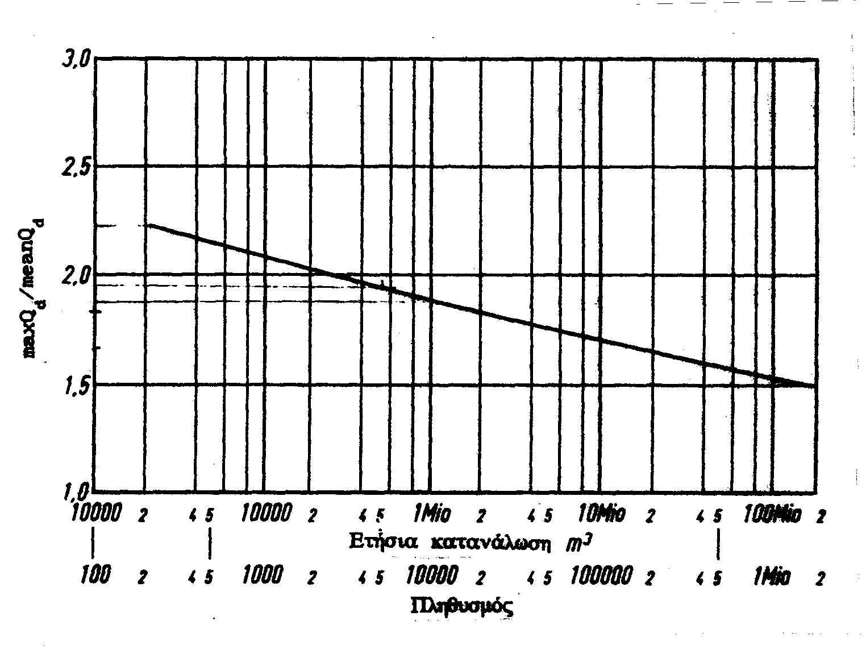
Σχήμα 1.5. Μεταβολή του λόγου maxQ_{d}/meanQ_{d} συναρτήσει της ετήσιας κατανάλωσης και του πληθυσμού της υδρευόμενης περιοχής [17].

1.11 Μεταβολή της ωριαίας παροχής κατά τη διάρκεια μιας ημέρας
Η ωριαία παροχή κατά τη διάρκεια του 24ώρου μεταβάλλεται σημαντικά και η μεταβολή αυτή είναι τόσο εντονότερη όσο μικρότερη είναι η υδρευόμενη περιοχή, όσο μεγαλύτερο είναι το ποσοστό της οικιακής καταναλωτής και όσο ψηλότερη είναι η θερμοκρασία κατά τη διάρκεια της μέρας. Στον παρακάτω πίνακα δίνονται οι μεταβολές της κατανάλωσης κατά τη διάρκεια ενός 24ωρου μιας εργάσιμης μέρας βασισμένες σε μετρήσεις που έγιναν στη Γερμανία.

Πίνακας 1.17. Μεταβολή της ωριαίας κατανάλωσης κατά τη διάρκεια ενός 24ώρου μιας εργάσιμης μέρας [17].
Ώρα | Αγροτική Κοινότητα | Μικρή Πόλη | Μεσαία πόλη | Μεγάλη πόλη
0-1 | 1.0 | 2.0 | 1.5 | 2.6
1-2 | 0.5 | 1.5 | 1.5 | 2.4
2-3 | 0.5 | 1.0 | 1.5 | 2.2
3-4 | 0.5 | 0.5 | 1.5 | 2.1
4-5 | 0.5 | 0.5 | 2.0 | 2.2
5-6 | 6.5 | 1.5 | 3.0 | 4.2
6-7 | 12.0 | 2.5 | 4.5 | 5.3
7-8 | 8.5 | 3.0 | 5.5 | 5.7
8-9 | 3.5 | 3.5 | 6.0 | 5.6
9-10 | 3.0 | 4.0 | 5.5 | 5.4
10-11 | 3.0 | 5.0 | 6.0 | 5.3
11-12 | 4.5 | 7.0 | 6.0 | 5.3
12-13 | 10.0 | 9.5 | 5.5 | 5.2
13-14 | 9.0 | 10.0 | 5.5 | 5.1
14-15 | 1.5 | 8.5 | 5.5 | 4.9
15-16 | 1.5 | 5.0 | 6.0 | 4.5
16-17 | 2.0 | 3.5 | 5.5 | 4.2
17-18 | 2.0 | 3.0 | 6.0 | 4.7
18-19 | 3.0 | 5.0 | 5.5 | 5.0
19-20 | 5.5 | 8.0 | 5.0 | 5.0
20-21 | 9.0 | 6.0 | 4.0 | 4.2
21-22 | 8.5 | 4.0 | 3.0 | 3.3
22-23 | 3.0 | 3.0 | 2.0 | 2.9
23-24 | 1.0 | 2.5 | 2.0 | 2.7
 | 100.0 | 100.0 | 100.0 | 100.0

Στην αγροτική κοινότητα η μεγαλύτερη κατανάλωση παρατηρείται μεταξύ 6 και 7 το πρωί. Ένα δεύτερο μέγιστο παρατηρείται μεταξύ 12 και 1 το μεσημέρι και ένα τρίτο μέγιστο μεταξύ 8 και 9 το βράδυ. Ο λόγος της μέγιστης ωριαίας παροχής προς τη μέση ωριαία παροχή είναι
$\frac{\text{max}Q_{h}({\text{meanQ}}_{d})}{{\text{meanQ}}_{h}({\text{meanQ}}_{d})} = \frac{\text{12}}{4\text{.}\text{17}} = 2\text{.}\text{88}$
Στη μικρή πόλη η μεγαλύτερη κατανάλωση παρατηρείται μεταξύ 1 και 2 το μεσημέρι, ενώ μια δεύτερη αιχμή παρατηρείται μεταξύ 7 και 8 το βράδυ. Ο λόγος της μέγιστης ωριαίας παροχής προς τη μέση ωριαία παροχή είναι

$\frac{\text{max}Q_{h}({\text{meanQ}}_{d})}{{\text{meanQ}}_{h}({\text{meanQ}}_{d})} = \frac{\text{10}}{4\text{.}\text{17}} = 2\text{.}\text{40}$

Στη μεσαία πόλη δεν υπάρχει συγκεκριμένη μέγιστη κατανάλωση αλλά μια περιοχή υψηλής κατανάλωσης από τις 7 το πρωί μέχρι τις 7 το βράδυ. Ο λόγος της μέγιστης ωριαίας παροχής προς τη μέση ωριαία παροχή είναι

$$\frac{\text{max}Q_{h}({\text{meanQ}}_{d})}{{\text{meanQ}}_{h}({\text{meanQ}}_{d})} = \frac{6}{4\text{.}\text{17}} = 1\text{.}\text{44}$$

Παρόμοια είναι και η συμπεριφορά της κατανάλωσης της μεγάλης πόλης. Ο λόγος της μέγιστης ωριαίας παροχής προς τη μέση ωριαία παροχή είναι

$$\frac{\text{max}Q_{h}({\text{meanQ}}_{d})}{{\text{meanQ}}_{h}({\text{meanQ}}_{d})} = \frac{5\text{.}7}{4\text{.}\text{17}} = 1\text{.}\text{37}$$

Η ελάχιστη κατανάλωση παρατηρείται τη νύχτα και κατά τις ώρες από 1 μετά τα μεσάνυχτα μέχρι τις 4 π.μ.
Η μεταβολή της ωριαίας παροχής ενός οικισμού εξαρτάται από τις συνήθειες των καταναλωτών. Αυτό φαίνεται καθαρά από το σχήμα 1.6, όπου δίνεται n κατανάλωση μιας περιοχής της πόλης του Dortmund της Γερμανίας, κατά τη διάρκεια του τελικού αγώνα του παγκόσμιου κυπέλου ποδοσφαίρου μεταξύ Ιταλίας Γερμανίας την 11.7.1982. Μετά την έναρξη του αγώνα στις 8 μ.μ. η κατανάλωση μειώνεται σημαντικά και αυξάνεται απότομα κατά τη διάρκεια του ημιχρόνου. Ακολουθεί απότομη μείωση μετά την έναρξη του δεύτερου ημιχρόνου και σχεδόν σταθερή κατανάλωση μέχρι το τέλος του αγώνα. Μετά το τέλος του αγώνα η κατανάλωση αυξάνεται μέχρι τις 10.30 μ.μ. και στη συνέχεια ελαττώνεται συνεχώς.

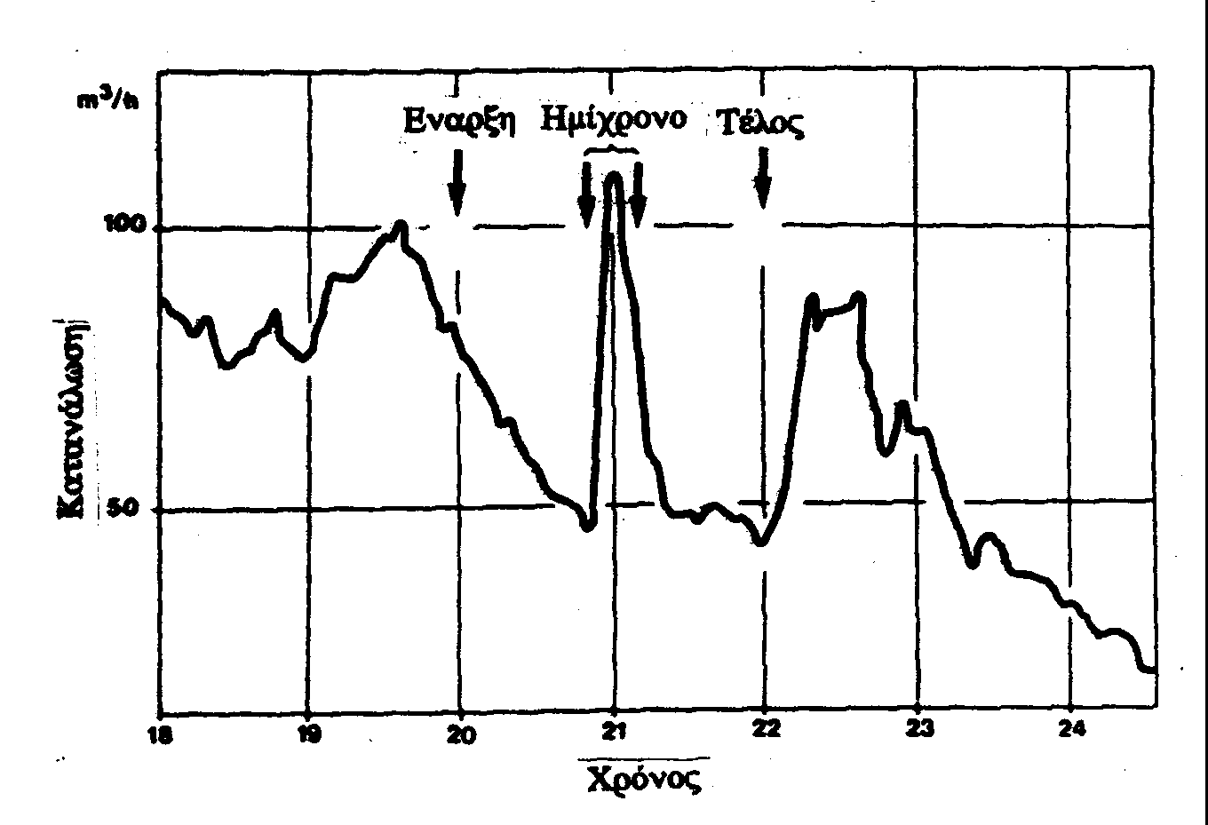
Σχήμα 1.6. Κατανάλωση μιας περιοχής της πόλης του Dortmund κατά τη διάρκεια του τελικού αγώνα του παγκόσμιου κυπέλου ποδοσφαίρου μεταξύ Ιταλίας Γερμανίας την 11.7.1982 [10].

1.12 Μέγιστη ωριαία παροχή κατά τη διάρκεια ενός χρόνου
Οι μέγιστες ωριαίες παροχές που δόθηκαν παραπάνω αφορούν τη μέση τυπική μέρα του χρόνου. Όπως αναφέρθηκε πριν, υπάρχει μια ημέρα του καλοκαιριού που η ημερήσια κατανάλωση είναι μέγιστη. Η μέγιστη ωριαία παροχή, που παρουσιάζεται τη μέρα αυτή, είναι καθοριστική για τον υπολογισμό του εσωτερικού δικτύου.
Στο σχήμα 1.7 δίνεται η μεταβολή του λόγου της μέγιστης ωριαίας παροχής της μέρας του χρόνου με τη μέγιστη κατανάλωση προς τη μέση ωριαία παροχή της μέρας με τη μέση κατανάλωση συναρτήσει της ετήσιας κατανάλωσης της υδρευόμενης περιοχής Qa. Ο συντελεστής αυτός που συμβολίζεται
$$\frac{\text{max}Q_{h}(\text{max}Q_{d})}{{\text{meanQ}}_{h}({\text{meanQ}}_{d})}$$
μπορεί επίσης να υπολογιστεί από τον πληθυσμό της υδρευόμενης περιοχής. Ο συντελεστής κυμαίνεται από 6 για έναν οικισμό 600 κατοίκων μέχρι 2 για μια πόλη με πληθυσμό 1 εκατομμυρίου. Για μια πόλη π.χ. με 10000 κατοίκους ο συντελεστής είναι 4.

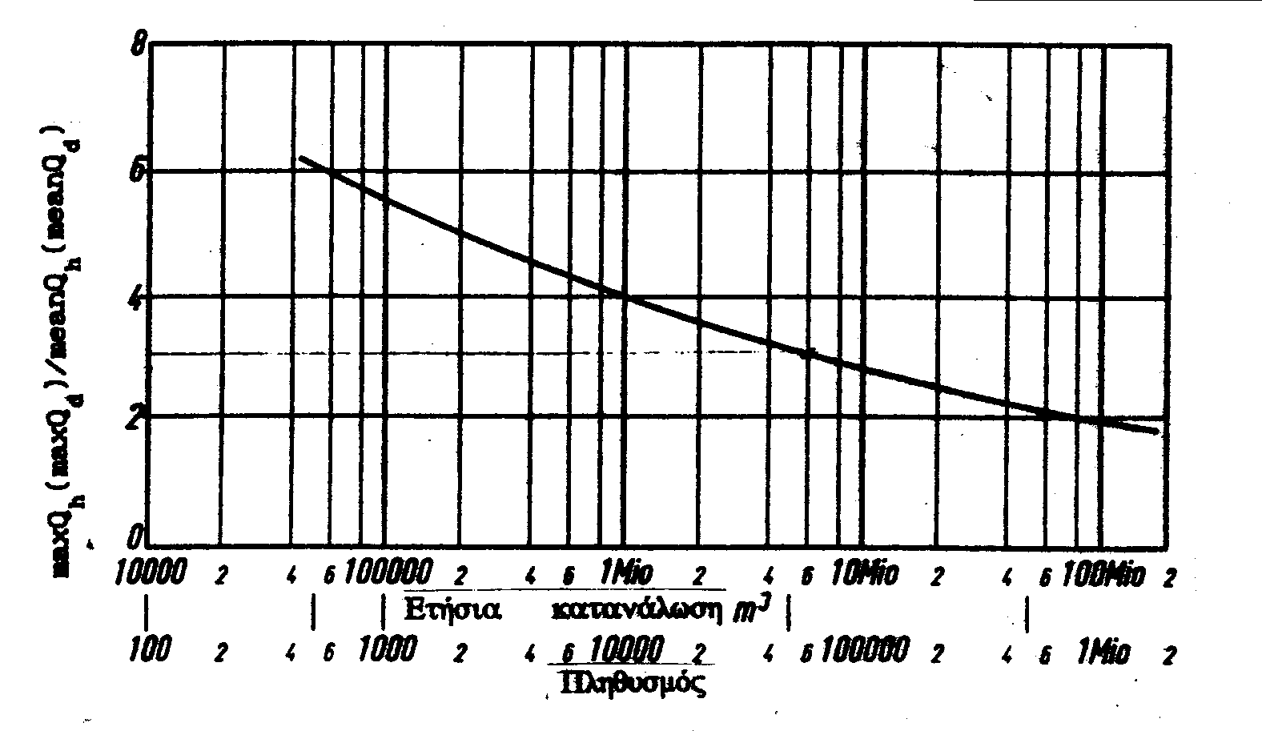

Σχήμα 1.7. Μεταβολή του λόγου maxQ_{h} (maxQ_{d} )/meanQ_{h} (meanQ_{d} ) συναρτήσει της ετήσιας κατανάλωσης και του πληθυσμού της υδρευόμενης περιοχής [17].

Το διάγραμμα αυτό προέκυψε από έρευνες της γερμανικής ένωσης των μηχανικών των αερίων και του νερού (DVGW). Στις ΗΠΑ έχει παρατηρηθεί ότι οι τιμές του συντελεστή αιχμής κυμαίνονται από 1.5 μέχρι 10 σε ακραίες περιπτώσεις. Η μέση τιμή που χρησιμοποιείται είναι 3. Όπως αναφέρθηκε πριν, οι τιμές αυτές καθώς και το διάγραμμα πρέπει να χρησιμοποιούνται με προσοχή. Ο συντελεστής αιχμής εξαρτάται από πολλούς παράγοντες και ο μελετητής θα πρέπει να αντιμετωπίζει κάθε περίπτωση χωριστά λαμβάνοντας υπ' όψιν τα ιδιαίτερα χαρακτηριστικά της περιοχής.

1.13 Ελάχιστη ωριαία παροχή κατά τη διάρκεια ενός χρόνου
Η ελάχιστη κατανάλωση παρατηρείται τη νύχτα και κατά τις ώρες από 1 μετά τα μεσάνυχτα μέχρι τις 4 π.μ. Οι τιμές αυτές αντιστοιχούν στη μέση τυπική μέρα του χρόνου. Υπάρχει όμως μια ημέρα του χρόνου, συνήθως το χειμώνα, κατά την οποία n ημερήσια κατανάλωση είναι ελάχιστη.
Ο λόγος της ελάχιστης ωριαίας παροχής της μέρας του χρόνου με την ελάχιστη κατανάλωση προς τη μέση ωριαία παροχή της μέρας με τη μέση κατανάλωση συμβολίζεται με
$$\frac{\text{min}Q_{h}(\text{min}Q_{d})}{{\text{meanQ}}_{h}({\text{meanQ}}_{d})}$$

και παίρνει περίπου τις εξής τιμές:
α. από 0.05 μέχρι 0.06 για αγροτικές κοινότητες
β. από 0.06 μέχρι 0.08 για μικρές πόλεις
γ. 0.25 για μεσαίες πόλεις
δ. 0.38 για μεγάλες πόλεις

Λαμβάνοντας υπ όψιν τις μέχρι τώρα αναφερθείσες ωριαίες μεταβολές της κατανάλωσης κατά τη διάρκεια ενός χρόνου μπορεί να υπολογιστεί ο λόγος της μεγίστης ωριαίας παροχής προς την ελάχιστη ωριαία παροχή κατά τη διάρκεια του χρόνου. Για μια αγροτική κοινότητα έχουμε

$\frac{\text{max}Q_{h}(\text{max}Q_{d})}{{\text{meanQ}}_{h}({\text{meanQ}}_{d})} /{\frac{\text{min}Q_{h}(\text{min}Q_{d})}{{\text{meanQ}}_{h}({\text{meanQ}}_{d})}} = \frac{6}{0\text{.}\text{05}} = \text{120}$

Στην πραγματικότητα ο λόγος αυτός μπορεί να φτάσει και την τιμή 170. Ο αντίστοιχος λόγος για μια μεγάλη πόλη είναι

$$\frac{\text{max}Q_{h}(\text{max}Q_{d})}{{\text{meanQ}}_{h}({\text{meanQ}}_{d})} /{\frac{\text{min}Q_{h}(\text{min}Q_{d})}{{\text{meanQ}}_{h}({\text{meanQ}}_{d})}} = \frac{2}{0\text{.}\text{38}} = 5\text{.}\text{26}$$

Ο λόγος αυτός μπορεί να φτάσει μέχρι 7. Παρατηρούμε ότι στις αγροτικές κοινότητες η ωριαία μεταβολή κατά τη διάρκεια του χρόνου είναι πολύ μεγαλύτερη απ' ό,τι σε μια μεγάλη πόλη. Σ’ όλες τις περιπτώσεις οι υπηρεσίες ύδρευσης θα πρέπει να είναι σε θέση να παρέχουν το απαιτούμενο νερό με την απαιτούμενη ποιότητα.

1.14 Παροχές πυρόσβεσης
Η απαιτούμενη παροχή πυρόσβεσης, σύμφωνα με τον οδηγό που συνέταξε το αμερικανικό γραφείο υπηρεσιών ασφάλισης (Insurance Services Office, ISO), δίνεται από την εξίσωση

F = 3.7CA^{0.5} (1.5)
όπου F είναι η απαιτούμενη παροχή πυρκαγιάς σε l/s και C είναι ένας συντελεστής που εξαρτάται από τον τύπο του κτιρίου και παίρνει τις εξής τιμές:
1.5 για ξύλινες κατασκευές
1.0 για συνήθεις κατασκευές
0.8 για μη εύφλεκτες κατασκευές
0.6 για κατασκευές που αντιστέκονται στη φωτιά
Α είναι το συνολικό εμβαδόν των ορόφων του κτιρίου σε m². Η παροχή που προκύπτει από τον τύπο δεν πρέπει να υπερβαίνει τα 500 l/s για ξύλινες ή συνήθεις κατασκευές και τα 380 l/s για τις μη εύφλεκτες κατασκευές και τις κατασκευές που αντιστέκονται στη φωτιά. Για μονώροφα κτίρια ανεξάρτητα από το είδος της κατασκευής η μέγιστη τιμή της παροχής είναι 380 l/s. Η ελάχιστη τιμή της είναι 32 1/s. Ειδικότερα η παροχή πυρόσβεσης μπορεί να υπολογιστεί από τον παρακάτω πίνακα για μονοκατοικίες και διπλοκατοικίες που δεν υπερβαίνουν τους δύο ορόφους.

Πίνακας 1.18. Απαιτούμενη παροχή πυρόσβεσης για μονοκατοικίες και διπλοκατοικίες που δεν υπερβαίνουν τους δύο ορόφους.
Απόσταση μεταξύ των κτιρίων  m | Απαιτούμενη παροχή  1/s
> 30 | 32
9-30 | 45-60
3-9 | 60-95
<3 | 95-125
μηδενική απόσταση μεταξύ των κτιρίων | 160

Ο απαιτούμενος χρόνος που θα πρέπει να διατίθεται η απαιτούμενη παροχή πυρόσβεσης δίνεται στον παρακάτω πίνακα:

Πίνακας 1.19 Απαιτούμενος χρόνος διάθεσης της παροχής πυρόσβεσης
Απαιτουμένη παροχή  1/s | Απαιτούμενος χρόνος  Ώρες
> 610 | 10
580 | 9
550 | 9
520 | 8
490 | 8
460 | 7
430 | 6
400 | 6
370 | 5
340 | 5
310 | 4
280 | 4
250 | 3
220 | 3
190 | 2
< 190 | 2

Ο παραπάνω αμερικανικός οδηγός για τον υπολογισμό της απαιτούμενης παροχής πυρόσβεσης στηρίζεται στο είδος των κτιρίων και όχι στον πληθυσμό της περιοχής, όπως γινόταν με τον προηγούμενο οδηγό.
Σύμφωνα με τον οδηγό του αμερικανικού γραφείου υπηρεσιών ασφάλισης η πίεση του δικτύου κατά τη διάρκεια της πυρόσβεσης δεν πρέπει να είναι χαμηλότερη από 14 m. Η απαιτούμενη παροχή πυρόσβεσης σύμφωνα με το γερμανικό κανονισμό (DVGW W 405) δίνεται από τον παρακάτω πίνακα:

Πίνακας 1.20. Απαιτούμενη παροχή πυρόσβεσης σύμφωνα με το γερμανικό κανονισμό (DVGW W 405)
Χαρακτηριστικά  Κατοικιών | Μικροί οικισμοί και εξοχικές κατοικίες | Κατοικημένες  περιοχές χωριά και βιοτεχνικές  περιοχές |  | Κεντρικές περιοχές πόλεων και βιοτεχνικές περιοχές |  |  | Βιομηχανικές περιοχές
Αριθμός ορόφων | ≤ 2 | ≤ 3 | >3 | 1 |  | >1 | -
Λόγος του  εμβαδού του ορόφου προς το εμβαδόν  του ισογείου | ≤0.4 | 0.3-0.6 | 0.7-1.2 | 0.7-1.0 |  | 1.0-2.4 | -
Λόγος του όγκου του κτιρίου προς το εμβαδόν του ισογείου | - | - | - | - |  | - | ≤ 9
Απαιτούμενη παροχή  πυρόσβεσης ανάλογα με τον κίνδυνο  επέκτασης της φωτιάς | l/s l/s l/s l/s
Μικρός κίνδυνος | 6.67 | 13.33 | 26.67 |  | 26.67
Μεσαίος κίνδυνος | 13.33 | 26.67 | 26.67 |  | 53.33
Μεγάλος κίνδυνος | 26.67 | 26.67 | 53.33 |  | 53.33

Βιβλιογραφία
- Αγαπητίδης, Ι. και Κωνσταντακόπουλος, Κ. (1992). Απογραφή και αξιολόγηση της δεκαετούς λειτουργίας των δημοτικών επιχειρήσεων ύδρευσης αποχέτευσης, Τεχνικά Χρονικά Α, Τομ. 12, Τεύχος 1, σελ. 7-35.
- American Water Works Association (1992). Drought Management Planning, Denver, Colorado.
- Αυτιάς, Μ. (1992). Υδρεύσεις, EMΠ, Αθήνα.
- Barnes, D., Bliss, P., Gould, B., and Vallentine, H. (1981). Water and Wastewater Engineering Systems, Pitman, London.
- California Urban Water Agencies (1992). Evaluating Urban Water Conservation Programs: A Procedures Manual, Sacramento, California.
- DVGW-Arbeitsblatt W 405. Bereitstellung von Loschwasser durch die offentliche Trinkwasserversorgung.
- DVGW (1992). Handbuch für Rohrnetzmeister, 2. Auflage, Oldenbourg Verlag, München.
- ΕΕΔΥΠ-Ελληνικό Τμήμα (1990). Προοπτικές επίλυσης του υδροδοτικού προβλήματος της Αθήνας, Εκδοτικός Οργανισμός Γ. Φούντα, ΑΘήνα.
- Gray, Ν. (1994). Drinking water quality, John Wiley & Sons, New York.
- Grombach, P., Haberer, K., Merkl, G. und Trueb, E. (1993). Handbuch der Wasserversorgungstechnik, 2. Auflage, Oldenbourg Verlag, München.
- Hammer, M. (1986). Water and Wastewater Technology, John Wiley & Sons, New York.
- Insurance Services Office, (1974). Grading Schedule for Municipal Fire Protection, New York.
- Insurance Services Office, (1974). Guide for Determination of Required Fire Flow, New York.
- Kenneth, C. et al. (1973). Guidelines for Determining Fire-Flow Requirements, Journal of American Water Works Association, Vol. 65.
- McGhee, T. (1991). Water Supply and Sewerage, McGraw-Hill, New York.
- McKinnon, G. P. and Tower, K. (1976). Fire Protection Handbook, 14th ed., National Fire Protection Association, Boston.
- Mutschmann, J. und Stimmelmayr, F. (1991). Taschenbuch der Wasserversorgung, 10. Auflage, Franckh-Kosmos, Stuttgart.
- Παρθενιάδης, Ε. (1980). Εισαγωγή εις την Aστικήν Υδραυλικήν, Υδρεύσεις Πόλεων, Θεσσαλονίκη.
- Perry, P. F. (1981). Demand Forecasting in Water Supply Networks, Journal of the Hydraulics Division, ASCE, Vol. 107, No. HY 9, pp. 1077-1087.
- Planning and Management Consultans Ltd. (1987). IWR-MAIN Water Use Forecasting System, System Description, Carbondale, Illinois.
- Purington, R. (1974). Fire-Fighting Hydraulics, McGraw-Hill, New York.
- Shaw, D., Henderson, R. and Cardona, M. (1992). Urban Drought Response in Southern California:1990-91, AWWA Journal, October.
- Twort, Α., Law F., Crowley F. and Ratnayaka, D. (1994). Water Supply, 4th Ed., Edward Arnold, London.
- Viessman W. and Hammer, M. (1993). Water Supply and Pollution Control, 5th Ed., Harper & Row, New York.

Παράδειγμα 1.1: Υπολογισμός του μελλοντικού πληθυσμού μιας πόλης
Ο πληθυσμός μιας πόλης ήταν το 1950 20000 χιλιάδες κάτοικοι, το 1970 120000 κάτοικοι και το 1990 250000. Να υπολογιστεί ο πληθυσμός το 2020, αν θεωρηθεί ότι η μεταβολή του πληθυσμού ακολουθεί τη λογιστική καμπύλη.

Λύση
Σύμφωνα με τα αναφερθέντα στην παράγραφο 1.4 ο πληθυσμός κορεσμού θα είναι

$$P_{\text{sat}} = \frac{2×\text{20}×\text{120}×\text{250} − {\text{120}}^{2}×(\text{20} + \text{250})}{\text{20}×\text{250} − {\text{120}}^{2}} = \text{285}\text{.}\text{957}$$

Ο συντελεστής α είναι

$$a = \frac{\text{285}\text{.}\text{957} − \text{20}}{\text{20}} = \text{13}\text{.}\text{298}$$
Ο συντελεστής b είναι

$$b = \frac{1}{\text{20}}×1n\frac{\text{20}×(\text{285}\text{.}\text{957} − \text{120})}{\text{120}×(\text{285}\text{.}\text{957} − \text{20})} = −0\text{.}\text{113}$$

Η εξίσωση μεταβολής του πληθυσμού είναι

$$P = \frac{\text{285}\text{.}\text{957}}{1 + \text{13}\text{.}\text{298}×e^{−0\text{.}\text{113}t}}$$

Ο πληθυσμός το 2020 θα είναι

$$P = \frac{\text{285}\text{.}\text{957}}{1 + \text{13}\text{.}\text{298}×e^{−0\text{.}\text{113}×\text{70}}} = \text{284}\text{.}\text{568}$$

δηλαδή 284568 κάτοικοι.

Παράδειγμα 1.2: Υπολογισμός παροχής πυρόσβεσης σε κτίριο

Να υπολογισθεί η απαιτούμενη παροχή πυρόσβεσης για ένα σύνηθες τριώροφο κτίριο με εμβαδόν ορόφου 500 m² σύμφωνα με τους κανονισμούς των ΗΠΑ.

Λύση
Εφ’ όσον πρόκειται για συνήθη κατασκευή, ο συντελεστής C λαμβάνεται ίσος με 1 από την παράγραφο 1.14. Από την εξίσωση (1.5) έχουμε

$$F = 3\text{.}7×1×(3×\text{500})^{0\text{.}5}= \text{143}\text{.}\text{30} l/s$$

Η απαιτούμενη διάρκεια της πυρόσβεσης λαμβάνεται από τον αντίστοιχο πίνακα και είναι 2 h.

